**UNIVERSIDAD DE LIMA**

**ESCUELA UNIVERSITARIA DE INGENIERÍA**

**CARRERA DE INGENIERÍA DE SISTEMAS**



***Tarea 4 y 5 Final: SAE - Software de Administración de Edificios***

*Sección 703*

*INGENIERÍA DE SOFTWARE I*

*Profesor: JUAN MANUEL GUTIERREZ CARDENAS*

**Integrantes:**

**MANDUJANO NIMA RICARDO JESUS 20100661**

**MEGO FERNANDEZ DIEGO ALONSO 20100696**

**ZEVALLOS REYNA JESUS ERNESTO 20081939**

**Julio 2017**

**Tabla de Contenidos**

**1. Plan de Trabajo (Diagrama de Gantt) 3**

**2. Información de la organización seleccionada 4**

**2.1 Generalidades de la organización 4**

**- Modelo CANVAS 5**

**3. Introducción 6**

**3.1 Propósito 6**

**3.2 Alcance 6**

**3.3 Definición, abreviaciones y acrónimos 6**

**3.4 Referencias 7**

**4. Posicionamiento 7**

**4.1 Oportunidad de negocio 7**

**4.2 Definición del problema 7**

**4.3 Posicionamiento del producto 9**

**5. Descripción de los Stakeholders y Usuarios 10**

**5.1 Mercado demográfico 10**

**5.2 Resumen de stakeholder 10**

**6. Entrevista sobre el proceso elegido 11**

**7. Modelo de negocio AS-IS 15**

**7.1 Identificar y describir detalladamente el proceso de negocio AS-IS. 15**

**7.2 Elaborar un diagrama en notación BPMN del proceso**

**de negocio elegido AS-IS. 15**

**a. Bosquejo de Plan de Iteraciones 17**

**b. Bosquejo del modelo de Casos de Uso 17**

**c. Prototipo primario no funcional 19**

**1. Plan de Trabajo.**

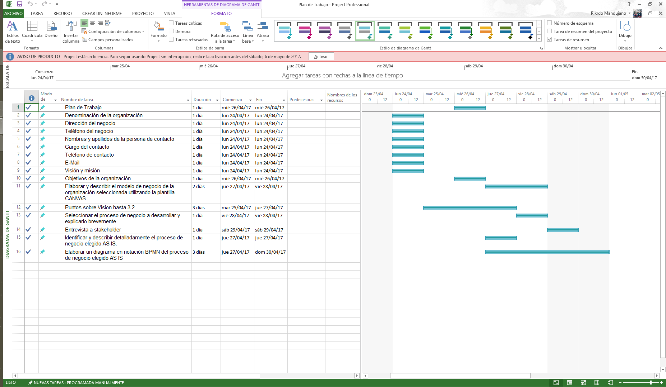

**2. Información de la organización seleccionada.**

2.1 Generalidades de la organización.

Describir la organización en términos de:

Denominación de la organización:

* Dirección del negocio: Francisco Lazo 546 Lince
* Teléfono del negocio: (01) 4373257.
* Nombres y apellidos de la persona de contacto: Andrea Matuk Chijner.
* Cargo del contacto: Coordinadora Académica de la Carrera de Ingeniería de Sistemas.
* Teléfono de contacto: (01) 4376767.
* E-Mail (opcional): sae_empresaperu@gmail.com
* Su visión y misión:

**Misión**

Nuestra misión es brindar el mejor producto profesional para agilizar los procesos de pago dentro de la administración de residencias o edificios.

**Visión**

Nuestra visión es ser la primera opción en cuanto a administración de edificios se refiere a nivel nacional.

* Objetivos de la organización
* Servicio: concentrarse en seguir un modelo de estrategias que nos permita brinda el mejor servicio posible a las familias que conviven en un condominio.
* Ventaja competitiva: marcar una diferencia con las demás organizaciones que brinda el mismo servicio de administración de edificios vivienda brindando un software más sencillo y amigable para el encargado de la administración de pagos.
* Nuestra línea de beneficios busca ser más amplia a comparación de nuestros competidores además ofrecer un nivel de satisfacción del cliente más elevado.
* Elaborar y describir el modelo de negocio de la organización seleccionada utilizando la plantilla CANVAS.

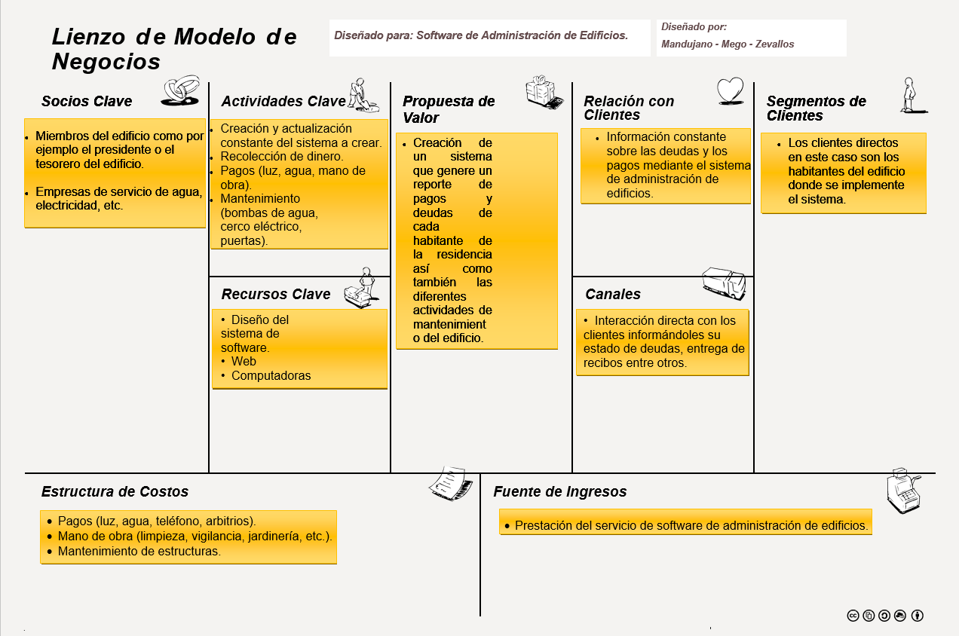

* Seleccionar el proceso de negocio a desarrollar y explicarlo brevemente.
* Usando un grupo reducido de familias en un edificio, elaborar un sistema de software que gestione y genere un estatus de la administración del inmueble.

# **3. Introducción**

## **3.1 Propósito**

El propósito de este trabajo es dar a conocer los requerimientos de los stakeholder involucrados como el administrador(a) de un edificio con el objeto de tener una idea de cómo se desarrollara e implementara el software propuesto.

## **3.2 Alcance**

El alcance de este trabajo es tener un entendimiento de los problemas que afectan al administrador(a) de un edificio y a las familias que viven en este, además de conocer sus requerimientos.

## **3.3 Definición, abreviaciones y acrónimos**

Glosario de términos.

**Software**: es el conjunto de programas de cómputo, procedimientos, reglas y documentación, que conforman las operaciones de un sistema de computación.

**Requerimiento de software**: son las características que debe contener un software instalado en una computadora para que pueda soportar y/o ejecutar una aplicación, constata con los requerimientos del usuario.

**Base de datos**: conjunto de informaciones almacenadas en un soporte legible por ordenador y organizadas por registros (campos referidos a una entidad u objeto almacenado).

**Sistema computacional**: agrupación de elementos electrónicos que interactúan entre sí, para procesar y almacenar información de acuerdo a una serie de instrucciones.

## **3.4 Referencias**

* Entrevista con ***Andrea Matuk Chijner*** - Coordinadora Académica Ingeniería de Sistemas de la Universidad de Lima.

# **4. Posicionamiento**

## **4.1 Oportunidad del Negocio**

El sistema que estamos proponiendo contará con el registro pagos, cobranzas, ingresos de todas las familias que viven en el inmueble, el software se encargara de toda la automatización de los cálculos y se podrá generar reportes detallados.

## **4.2 Definición del Problema**

|  |  |
| --- | --- |
| **El problema de** | * Inmueble o edificio donde se implementara el sistema. |
| **Afecta** | * Administrador(a) del edificio. * Familias. * Tesorero(a) |
| **El impacto de esto es** | * Se genera una sobrecarga de trabajo y pérdida de tiempo adicional para el mismo administrador, puesto que toda la información de los pagos se tienen que registrar de manera manual, esto en muchos casos ocasiona desorden y una mala gestión del dinero además que no hay un control continuo en caso de que alguien no cumpla con sus pagos (se necesita avisarles personalmente). |
| **Una solución satisfactoria sería** | * Automatizar los procesos administrativos de gastos e ingresos en el inmueble empleando un software web en línea, con el objetivo de mejorar el control del dinero ingresado, reducir las quejas de las familias y facilitar el acceso de la información de los propietarios. |

## **4.3 Posicionamiento del Producto**

|  |  |
| --- | --- |
| **Usuarios del sistema** | * Personal encargado de administrar todos los pagos del edificio (administrador(a)). |
| **El (nombre producto)** | * Software de Administración de Edificios. |
| **Qué** | * Ingresara los registros de pagos, consultara cada pago e ingreso por filtro de fecha, estado, saldo, etc. Además mantendrá actualizada la base de datos de pago por familia, de esta forma se mejorara el control de pagos para el administrador(a) ahorrándole dinero y tiempo. |
| **Diferente a** | * El sistema actual que es manejado manualmente. |
| **Nuestro producto** | * Sistema de software para la administración de edificios, brinda una gestión automatizada de los procesos de pagos e ingresos de cada familia. |

# 

# **5. Descripción de los Stakeholders y Usuarios**

# **5.1 Mercado Demográfico**

Puesto que la organización en nuestra propuesta es el inmueble o edificio donde se implementara el sistema de software automatizado, nuestro producto estaría dirigido mayormente a las familias de mediana y alta clase social puesto que podría ser más rentable y eficiente, además nos enfocaríamos en que los ingresos de las familias sean medianos como máximo. Cabe resaltar que el número de familias será reducido mientras el producto sea recién implementado en los primeros meses.

## **5.2 Resumen de Stakeholders**

|  |  |  |
| --- | --- | --- |
| **v NOMBRE** | **DESCRIPCIÓN** | **ROLES** |
| **Administrador(a)** | * Estaría conformado por una sola persona quien gestionara toda la información de los pagos. | * Se encargara de controlar el correcto registro de los pagos y cumplir con los requerimientos de las familias. |
| **Tesorero(a)** | * Conformado por una persona quien apoyaría al administrador y haría los procesos de verificación y cuadre de pagos. | * Documentación mensual de la relación de ingresos y gastos del condominio. * Apoyar en los procesos de administración de pagos e ingresos para hacerlo más ágil. * Examinar y verificar que todo el tema financiero este correctamente documentado e ingresado para su emisión. |
| **Familias** | * Cada familia independiente que vive en el inmueble brinda la información de sus ingresos y pagos. | * Las personas que conforman cada familia se verán satisfechas en que su dinero se administre de la mejor manera y no exista problemas con sus pagos. |

**6. Entrevista sobre el proceso elegido.**

##### ***Resumen de Entrevista***

|  |  |  |  |  |  |
| --- | --- | --- | --- | --- | --- |
| Fecha | | 26 de Abril de 2017 | | Duración | de: 11:15 am |
| a: 12:15 pm |
| Entrevistado(s): | | Andrea Matuk Chijner - Coordinadora Académica - Ingeniería de Sistemas | | Nro. de entrevista(s): | 1 |
| Realizada por:  Ricardo Mandujano Nima  Diego Mego Fernández  Jesús Zevallos Reyna | | | | | |
| Temas tratados: | | | | | |
|  | * Examinar los requerimientos de los usuarios (stakeholders-partes interesadas). * Evaluación sobre de la problemática en la administración de edificios. * Entorno del usuario del software propuesto. * Comentarios finales. | | | | |
|  |  | | | | |
| **Tema: Examinar los requerimientos de los usuarios (stakeholders)** | | | Propuesto por: todos los integrantes | | | |
| ¿Cuáles son las principales responsabilidades que realiza? | | | | | | |
| Recopilar y administrar el dinero de todos los vecinos para el pago de las necesidades básicas (agua, luz, mantenimiento) además del pago a los vigilantes del edificio con el objetivo de que las familias se vean satisfechas y no tengan inconvenientes.  Establecer una mejor comunicación entre los vecinos buscando el bienestar de la comunidad. | | | | | | |
| ¿Qué documentos y funciones realiza? | | | | | | |
| Administración y control de pagos:   * Emisión de reportes de cobranza (servicios de agua, luz, entre otros). * Informes de mantenimiento (bomba de agua, cerco eléctrico, cochera eléctrica). * Informar y/o sancionar mediante alertas el incumplimiento de pagos atrasados. | | | | | | |
| ¿Para quién sería el software (idea) propuesto? | | | | | | |
| Para cada una de las familias que viven en el edificio y el mismo administrador, todo manejado por medio de usuarios para cada familia. | | | | | | |
| ¿Cómo sería medido el éxito del software propuesto? | | | | | | |
| Facilitar y acelerar las tareas de gestión del administrador del edificio brindando un sistema de software simple, fácil de usar y eficiente. | | | | | | |
| ¿Qué problemas interfieren con el éxito? | | | | | | |
| Al no tener un software que permita automatizar el proceso de administración puede generar en casos graves robos de pagos.  Confusión y desorden al pagar fuera de fecha.  No hay un control continuo en caso de que alguien no cumpla con sus pagos (falta de mensajes de alerta). | | | | | | |
| ¿Qué hace más difícil su trabajo? | | | | | | |
| Lo más difícil es llevar un ordenado control de todos los pagos de las familias puesto que el hacer los reportes sin un software apropiado toma más tiempo de lo estimado. | | | | | | |

|  |  |
| --- | --- |
| **Tema: Evaluación sobre la problemática en la administración de edificios.** | Propuesto por: todos los integrantes |
| ¿Para qué tipo de aplicación falta buenas soluciones? | |
| Controlar eficientemente el registro de los pagos: los vecinos a veces reclaman porque se les cobra demás, esto puede generarse por errores de cálculo y/o falta de actualización de los registros. | |
| ¿Cómo quisiera que funcionarán estas soluciones? | |
| * El ingreso de registros de pagos de ser más rápido le ahorraría al administrador tiempo. * Consultar rápidamente los pagos, sea por fecha, estado, saldo, tipo de pago, monto, descripción. * Control y estado de los pagos de mantenimiento del edificio. * El encargado tendría mayor comunicación con los vecinos vía correo, resolver sus inquietudes. | |
| Pregunte por cada uno de los problemas: | |
| ¿Por qué se dan los problemas? | |
| * Al no tener un sistema automatizado, cada cobranza registrada puede tener errores de escritura y malos cálculos que generen confusión al cuadrar los resultados finales. * Cada familias no tiene una forma directa de consultar sus pagos, deudas ni ingresos actuales puesto que todo eso se maneja en un sistema cerrado manejado manualmente por el administrador(a). | |
| ¿Cómo se puede resolver? | |
| La mejor manera de resolver este problema sería teniendo un software automatizado, sería de gran ayuda puesto que evitaría la sobrecarga de trabajo para el administrador, le ahorraría tiempo y se llevaría un mejor control y gestión de los pagos de cada familia. | |
| ¿Cómo le gustaría que el problema sea resuelto? | |
| Actualmente el edificio es manejado sin un sistema de software automatizado, el encargado en la mayoría de los casos realiza las tareas de cobranza a mano y luego debe pasarlo a un documento Excel (en caso que tenga conocimientos) o simplemente lo registra en un cuaderno de registros. | |

|  |  |
| --- | --- |
| **Tema: Entorno del usuario del software propuesto.** | Propuesto por: todos los integrantes |
| ¿Quiénes son los que harán uso del sistema de software? | |
| Administrador(a) del edificio. | |
| ¿Cuál es su nivel educativo? | |
| Educación Universitaria Completa. | |
| ¿Cuál es su nivel en conocimientos de computación? | |
| Básico: Windows – Intermedio: Office | |
| ¿Qué expectativas tienen para la usabilidad del producto? | |
| Que permita una fácil interacción con el usuario. | |
| ¿Son usuarios experimentados con este tipo de aplicación? | |
| No. | |
| ¿Tienen alguna(s) plataforma(s) en uso? | |
| Ninguna automatizada. | |
| ¿Cuáles son sus planes para futuras plataformas? | |
| Por el momento no hay planes futuros. | |
| ¿Cuáles son sus expectativas para el tiempo de capacitación del software? | |
| Me encuentro dispuesta a recibir la capacitación necesaria para que el sistema sea empleado de la mejor manera posible. | |
| ¿Qué clases de Back up y documentación en línea necesita? | |
| Con los recursos que tenemos actualmente nuestro sistema back up es nuestras hojas de registros y un cuadernillo adicional donde consultamos los pagos. | |

|  |  |
| --- | --- |
| **Tema: Comentarios finales.** | Propuesto por: todos los integrantes |
| En un breve resumen nos ha comentado que sus principales funciones como administradora de su edificio son de forma manual sin un sistema de apoyo automatizado que maneje la gestión de los pagos de los diversos servicios de cada familia generando pérdida de tiempo y demora en los procesos. | |
| ¿Esto representa los problemas que está teniendo con su solución actual? | |
| Si. | |

**7. Modelo de Negocio AS-IS.**

7.1 Identificar y describir detalladamente el proceso de negocio elegido AS IS.

**Proceso de Administración de Departamentos**: el proceso empieza con la recolección de pagos a cada familia del inmueble hecho por el administrador(a), luego se verifica si existen deudas en caso que si se comienza con el registro y se paga los servicios básicos (proveedores de luz, agua, etc.), después se procede a pagar a los vigilantes del edificio y finalmente se verifica si es necesario el mantenimiento de algún servicio (seguridad, jardín, cámaras de vigilancia, etc.).

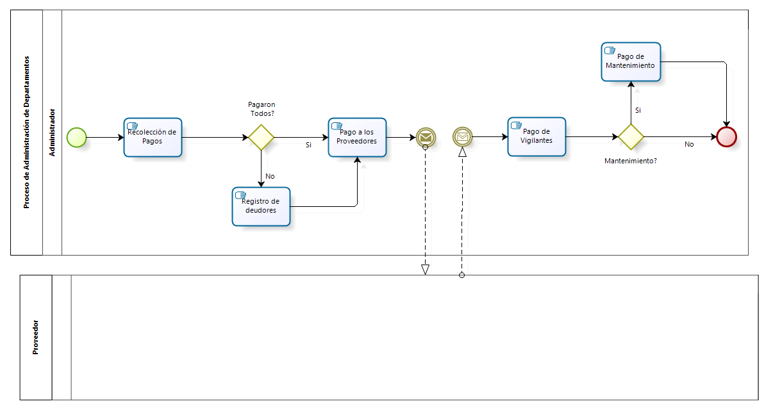7.2 Elaborar un diagrama en notación BPMN del proceso de negocio elegido AS IS.

1. **Bosquejo del Plan de Iteraciones.**

Sobre las iteraciones a realizar, se presenta el siguiente bosquejo:

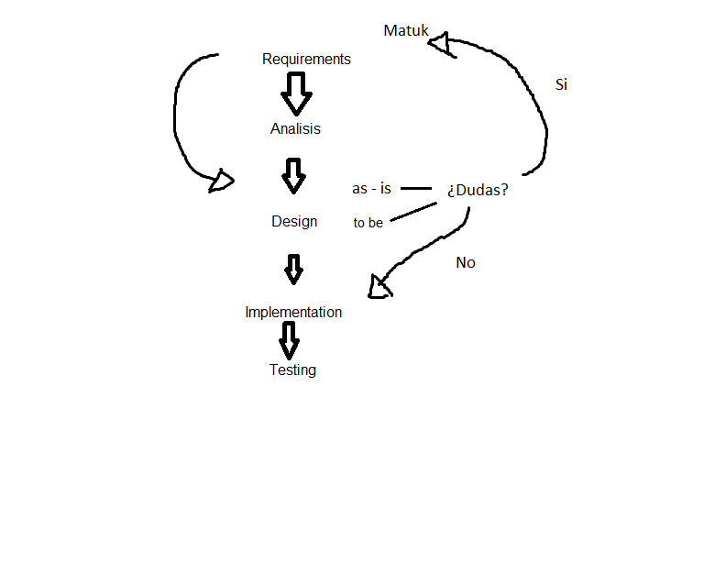

Lo que se planea hacer es asegurarnos que el modelo AS-IS represente la situación lo mejor posible. Por eso le preguntamos al cliente, en este caso la coordinadora Andrea Matuk, hasta tener el mejor modelo posible. Luego se procede a diseñar el to be, y se realiza la misma mecánica antes mencionada. Finalmente se va a proceder a implementar y testear el software.

**Tareas y Encargados:**

* Requerimientos: En esta etapa se pretende preguntarle al cliente sobre el funcionamiento del proceso actual y qué es lo que necesita (Encargados: todos).
* Análisis: En esta tarea nos interesa conocer el proceso actual, dividiéndolo en partes para lograr un mejor entendimiento (Encargado: Mandujano).
* Diseño: Aquí se ve lo referente al modelamiento del proceso, tanto el As–Is como el To–Be. Es importante resaltar que se va a coordinar constantemente con el cliente hasta que quede satisfecho con ambos modelos (Encargados: Mego).
* Implementación y Testeo: Una vez finalizado el To–Be, se va a proceder a implementar dicho modelo para finalmente testearlo (Encargado: Zevallos).

1. **Bosquejo del modelo de Casos de Uso.**

**Caso de Uso:**

**Caso de Uso Principal:**

**Descripción**

El caso comienza con la recolección de los pagos del mes. Se registran dichos pagos en el sistema, y el sistema genera el monto obtenido junto con la lista de deudores. El sistema luego verifica si se necesita más dinero o si es suficiente para pagar las deudas del departamento. Si es suficiente, se procede con el pago a los proveedores, vigilantes y (si es que se necesita) mantenimiento. Caso contrario se le solicita más dinero a los departamentos. Si aun así llegase a faltar, se solicita un préstamo bancario.

**Actor(es)**

* Los dueños de los departamentos.
* El usuario del sistema (el administrador de los departamentos).

**Flujo de Eventos**

* Recolección de Pagos
* Registro de Pagos
* Solicitud de Dinero Extra
* Solicitud de Préstamo Bancario
* Pago a los Proveedores
* Pago de Vigilantes
* Pago de Mantenimiento

**Flujo Básico**

* Recolección de Pagos
* Registro de Pagos
* Pago a los Proveedores
* Pago de Vigilantes

**Flujos Alternativos**

**Flujo 1:**

* Recolección de Pagos
* Registro de Pagos
* Solicitud de Dinero Extra
* Solicitud de Préstamo Bancario
* Pago a los Proveedores
* Pago de Vigilantes
* Pago de Mantenimiento

**Flujo 2:**

* Recolección de Pagos
* Registro de Pagos
* Solicitud de Dinero Extra
* Pago a los Proveedores
* Pago de Vigilantes

**Flujo 3:**

* Recolección de Pagos
* Registro de Pagos
* Pago a los Proveedores
* Pago de Vigilantes
* Pago de Mantenimiento

1. **Prototipo primario no funcional.**

Página inicio – Login de administrador:

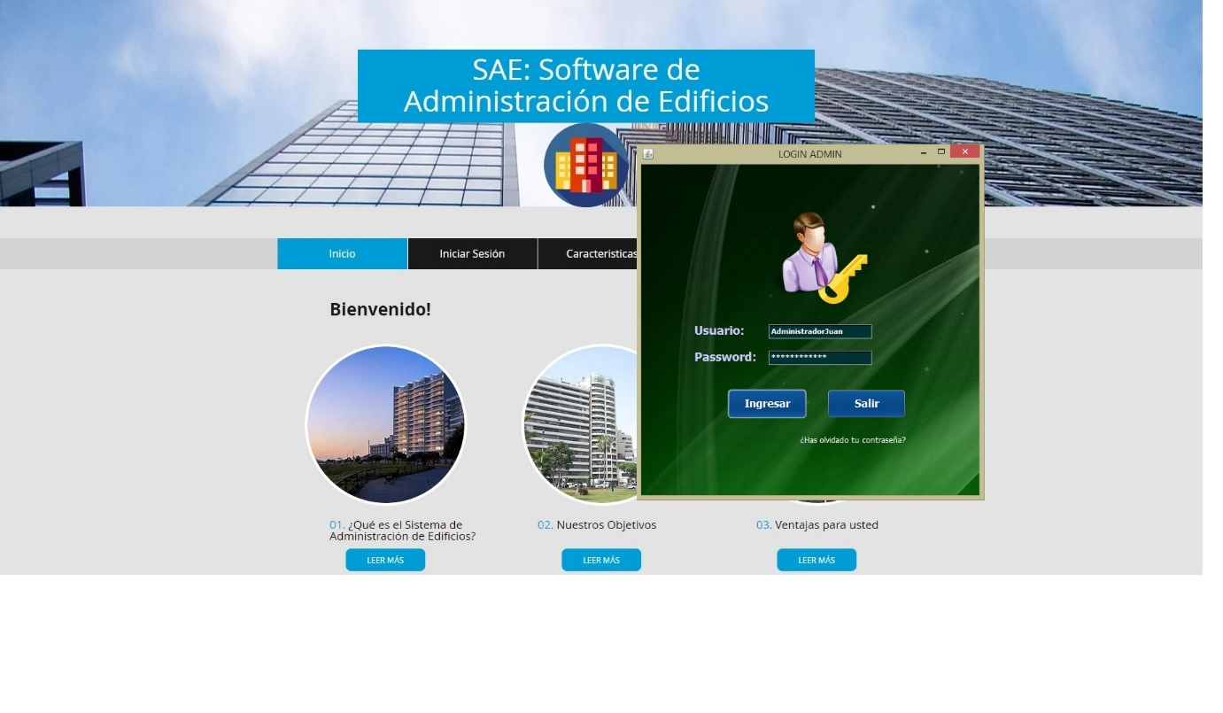

Página de cuotas del periodo actual:

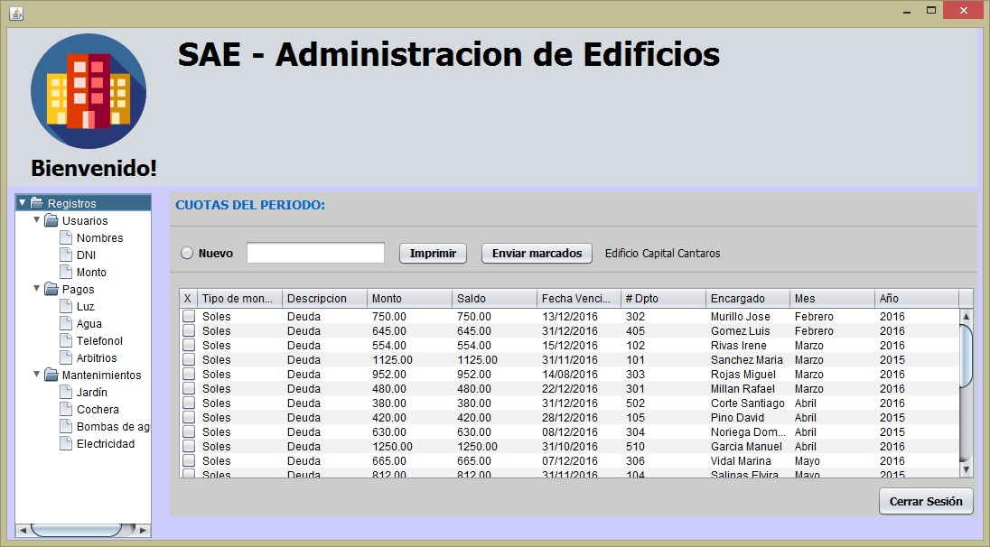

# **TAREA 2:**

Metodología Rational Unified Process (RUP).

Disciplinas de Modelado del Negocio y Captura de Requisitos.

# Parte 1

1. **(1 punto)** Hacer el plan de trabajo de la tarea 2

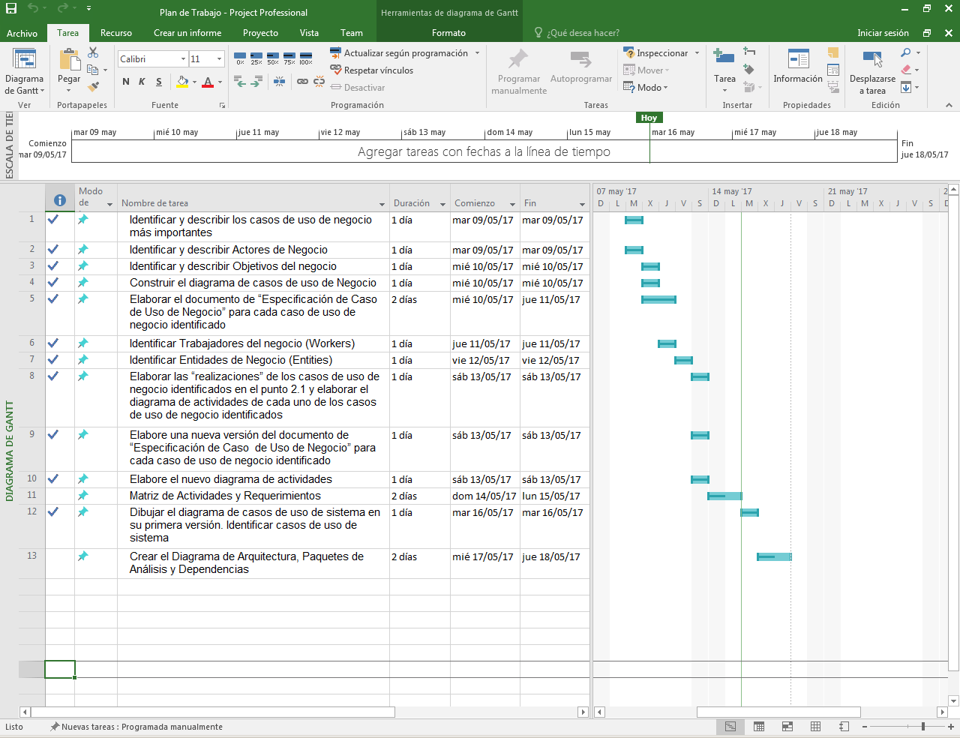

1. (**4 puntos**) Modelo del **Negocio Actual**
   1. (0.5 puntos) Identificar y describir los **casos de uso de negocio** más importantes.

**Casos de uso de negocio – Modelo Actual:**

* Registrar residente:

Descripción: El caso de uso inicia cuando el administrador ingresa los datos personales del residente (nombre completo, DNI, numero de departamento donde vive, entre otros) de forma ***manual*** en el cuaderno de administración.

* Eliminar residente:

Descripción: El caso de uso comienza cuando se decide eliminar la información del residente del cuaderno manual de administración, esto puede darse en caso que el residente deje de vivir en el edificio o no requiera estar registrado en la lista de residentes.

* Pagar recibos de edificio:

Descripción: Este caso de uso el administrador se encarga de hacer los pagos correspondientes a cada uno de los proveedores de luz, agua, seguridad, entre otros después de haber confirmado que no existan residentes que tengan deudas pendientes.

* Calcular monto(s) a pagar de los residentes:

Descripción: En este caso de uso se realiza las operaciones matemáticas necesarias para hallar la relación de montos que cada residente tiene que pagar.

* Recolectar pagos de residentes:

Descripción: En este caso de uso el administrador con el apoyo del tesorero se acercan personalmente a cada departamento familiar y piden el monto ya acordado mutuamente para el pago de recibos de servicios y mantenimiento.

* Consultar deudas:

Descripción: El administrador o tesorero en este caso de uso pueden ver y buscar información de las deudas de cada residente registrado, la búsqueda tiene que ser realizada ***manualmente*** en el cuaderno de administración.

* Pagar deudas pendientes:

Descripción: En caso que el residente tenga pagos pendientes se deberá documentar en el registro ***manual*** de administración del edificio e informar al residente de manera personal.

* 1. (0.5 puntos) Identificar y describir **Actores de Negocio**.

**Actores de negocio – Modelo Actual:**

* **Administrador**: es la persona que se encarga de todos los procesos elementales de gestión del edificio en cuanto al manejo eficaz del dinero y recursos se refiere, en este caso, es el que registra a los residentes, actualiza o verifica los pagos, calcula los montos de pago, realiza el proceso de pago a los proveedores de servicios y está a cargo de ver el control de pago del mantenimiento de todo el edificio como la seguridad y entornos.
* **Tesorero**: es el actor que se encarga de recolectar todos los pagos de cada uno de los residentes del edificio, puede anotar la relación de pagos y llevar un control adicional aparte del que tiene el administrador, además verifica conjuntamente con el administrador todos los pagos y realiza la documentación financiera del periodo cumplido.
* **Residente**: es la persona que se encarga de brindar el dinero que es recolectado por el administrador, además puede consultar sus deudas de forma manual y pagar sus deudas contactando al administrador o tesorero del edificio.
  1. (0.75 puntos) Identificar y describir **Objetivos del negocio** (cuantificables).

**Objetivos del negocio:**

* **Minimizar** errores de cálculos de pagos que en el modelo actual se realizan de forma manual (posibilidad de reducir el porcentaje de error humano).
* **Aumentar** la velocidad en que se registra y procesa toda la información financiera del edificio por lo menos en un 40% ya que actualmente el administrador demora un tiempo considerable en cuadrar todos los pagos.
* **Agilizar** la demora al generar reportes financieros por parte del administrador, con el sistema manual actual realizar un reporte general de pagos demora más tiempo de lo esperado además que se genera una sobrecarga de trabajo en el administrador.
* Generación e impresión **automática** de todos los documentos financieros: facilitar el trabajo del administrador/tesorero es uno de los objetivos más importantes que se tiene proyectado solucionar, además reducir los tiempos de generación de estos documentos (reportes de estado de pagos e ingresos de los residentes).
  1. (0.75 puntos) Construir el **diagrama de casos de uso de Negocio (Actual)**

**Diagrama de Casos de Uso de Negocio (Sin automatizar): StarUML**

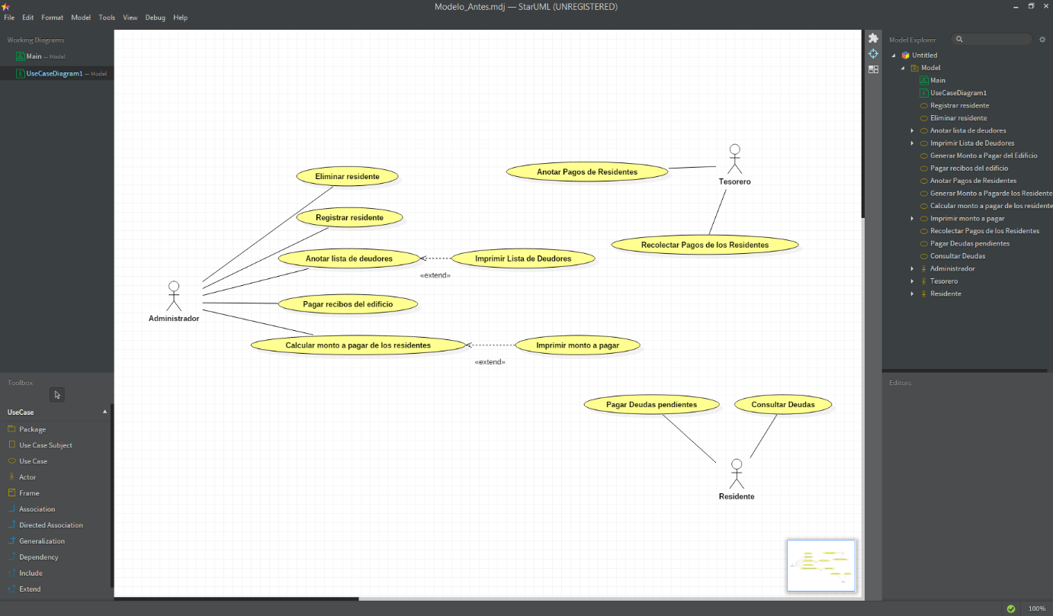

* 1. (1.5 puntos) Elaborar el documento de **“Especificación de Caso de Uso de Negocio**” para cada caso de uso de negocio identificado. Tome como modelo el documento ECUN-AtenciónDeEmergenciasMédicas_2017-1.doc (Anuncios aula virtual).

**Especificación de Caso de Uso de Negocio:**

**Sistema de Administración de Edificios**

## **Breve descripción**

En este proceso se contemplan los pasos para la administración de la residencia o edificio.

# **Objetivo del proceso**

Brindar un sistema eficaz para automatizar las actividades de pago dentro de un edificio.

# **Flujo de Trabajo**

## **Flujo básico**

### El administrador registra al residente.

### El administrador anota la lista de deudores

### El administrador calcula el monto a pagar de los residentes

### El residente consulta sus deudas.

### El residente paga sus deudas

### El tesorero recolecta los pagos de los residentes.

### El tesorero anota los pagos de los residentes.

### El administrador paga los recibos del edificio.

### Si el residente cambia de domicilio el administrador procede a eliminar al respectivo residente del sistema.

### Termina el proceso

## **Flujos alternativos**

### En el punto 2.

a. Se imprime la lista de deudores.

En el punto 3.

a. Se imprime el monto a pagar.

1. (**3 puntos**) Análisis del Modelo de Negocio **Actual**

Identificar claramente:

* 1. (0.5 punto) Trabajadores del negocio (*Workers*).

**Identificación de Trabajadores del negocio (Business Workers):**

Administrador: encargado de administrar y controlar el sistema de registro de pagos de todas las familias del edificio.

Tesorero: brinda apoyo al administrador en temas de registrar los pagos en el sistema.

Residente del edificio: usuario que puede ingresar al sistema para consultar el estatus de sus pagos.

* 1. (0.5 punto) Entidades de Negocio (*Entities*).

**Identificación de Entidades de negocio (Entities):**

* Facturas y recibos de pago: son los documentos para el proceso de pago a los proveedores de servicios de agua, luz, mantenimiento de seguridad (cámaras de vigilancia, personal de seguridad), cocheras, entre otros.
* Reportes de presupuesto: son los informes generados por el sistema de administración que listan la cantidad de dinero que se tiene para las labores de mantenimiento como la vigilancia, pago a personal de seguridad y de limpieza de todo el edificio.
* Reportes de estado de pagos: informes que muestran el estatus financiero del residente, puede ser generado por el mismo sistema, ayuda a que el residente esté al tanto de sus pagos.
* Comprobantes de pago: a todo el personal de mantenimiento, seguridad y limpieza de edificio.
  1. (2 puntos) Elaborar las “realizaciones” de los casos de uso de negocio identificados en el punto 2.1 y elaborar el diagrama de actividades de cada uno de los casos de uso de negocio identificados.

**Diagrama de actividades – Negocio Actual:**

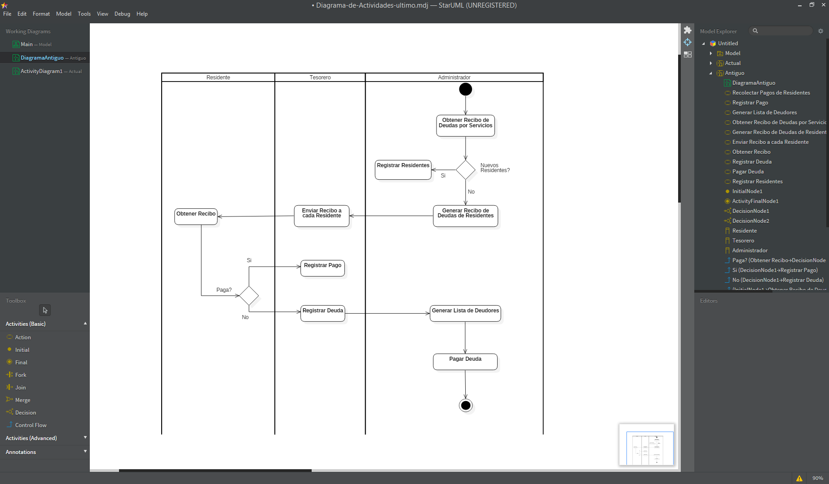

1. (**4 puntos**) Modelo del **Nuevo Negocio**
2. Identificar **“oportunidades de mejora”** en los procesos de negocio identificados en los puntos anteriores (incluya las necesidades indicadas por los stakeholders)

**Oportunidades de mejora:**

1. Reducción de costos y tiempo empleado racionalizando el trabajo.
2. Reducir los tiempos que demora realizar todo el proceso de administración financiera de los residentes.
3. Generación de retrasos en informar a los residentes sobre su estado financiero y deudas.
4. Poca comunicación entre residente y administrador, no existe un medio que permita a los residentes informar sus inquietudes a cualquier hora del día.
5. Información financiera se encuentra vulnerable a posibles amenazas externas como los robos de información documentada.
   * (1 puntos) Elabore una nueva versión del documento de “Especificación de Caso de Uso de Negocio” para cada caso de uso de negocio identificado.

# **Flujo de Trabajo**

## **Flujo básico**

### 1. El administrador hace login al sistema

### 2. El administrador registra al residente al nuevo sistema

### 3. El administrador actualiza el estado del residente

### 4. El administrador consulta a los deudores

### 5. El administrador consulta las deudas de servicios

### 6. El tesorero de contabilidad se logea al sistema

### 7. El tesorero recolecta los pagos

### 8. El tesorero envía los pagos

### 9. El administrador registra los pagos

### 10. El residente se logea al sistema

### 11. El residente consulta sus deudas

### 12. El residente imprime el informe

## **Flujos alternativos**

**En el punto 1.**

1. Se autentica el usuario y contraseña de cada participante (include)

**En el punto 2.**

1. Se genera registro en blanco (include)
2. Se agrega nuevo residente (include)
3. Se completa los datos del residente (include)
4. Se graba el registro (include)

**En el punto 9.**

1. Se procesa el pago (include)
2. Se agrega nuevo pago (include)

**En el punto 12.**

a. Revisar reporte (extend)

* + (2 puntos) Elabore el nuevo diagrama de actividades.

**Diagrama de actividades – Nuevo Negocio Automatizado:**

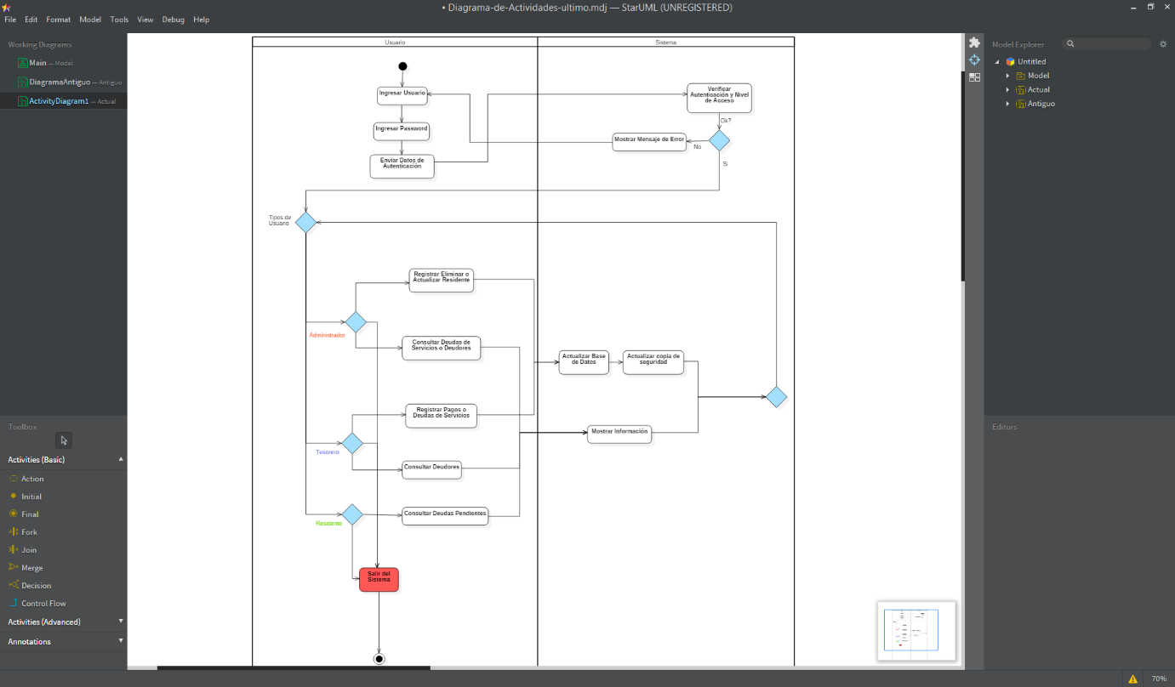

# Parte 2

1. (**3 puntos**) Usted ha elaborado el diagrama *de actividades* del caso de uso de negocio (proceso) que ha seleccionado para el proyecto. Ha establecido también la frontera **Hombre - Máquina** tomando como base el diagrama de actividades identificado. Debe a continuación elaborar el documento ***matriz de actividades versus requisitos***, para ello puede tomar como ejemplo el archivo MATRIZ DE ACTIVIDADES Y REQUERIMIENTOS VERSION 1.2.xlsx.

**Importante:** Para elaborar este documento solo debe utilizar las actividades “automatizables” identificadas en el diagrama de actividades.

**Matriz de Actividades y Requerimientos – Sistema de Administración de Edificios:**

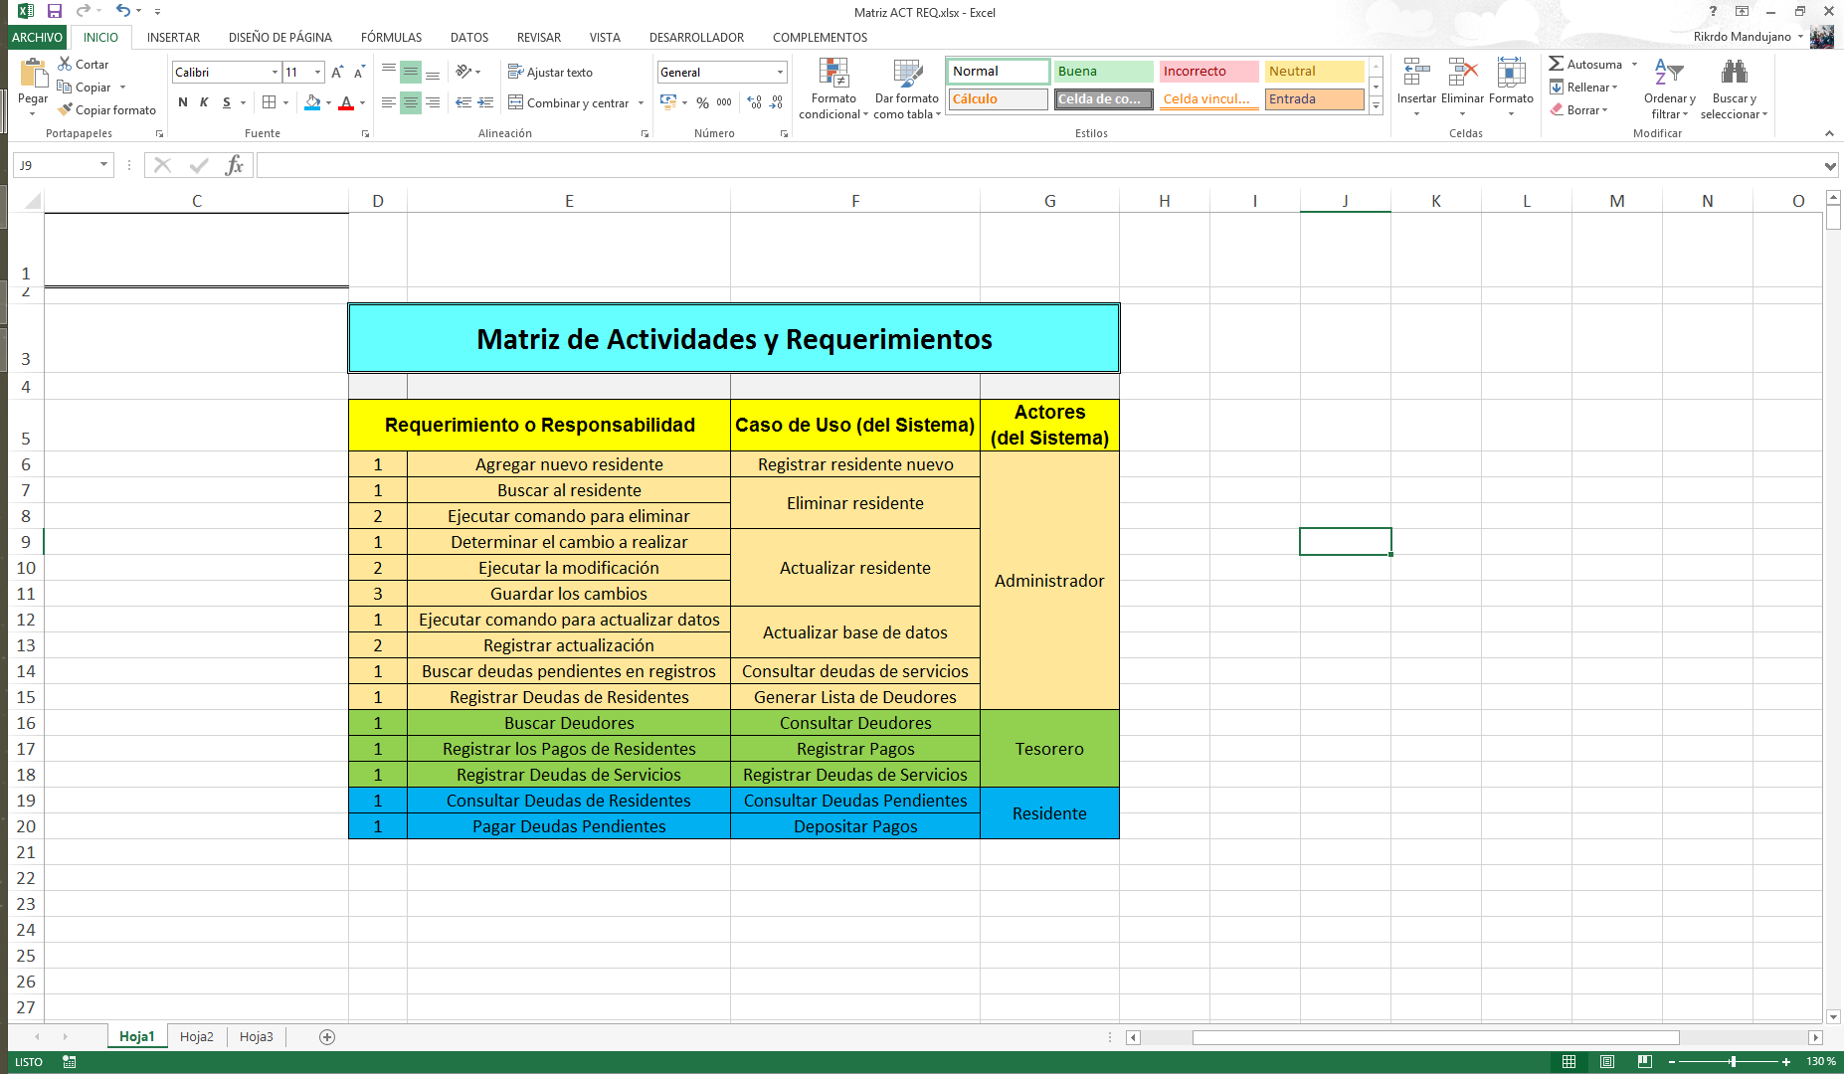

1. (**3 puntos**) Dibujar el diagrama de casos de uso de sistema en su primera versión. Identificar casos de uso de sistema.

**Diagrama de Casos de Uso (Sistema Automatizado): StarUML**

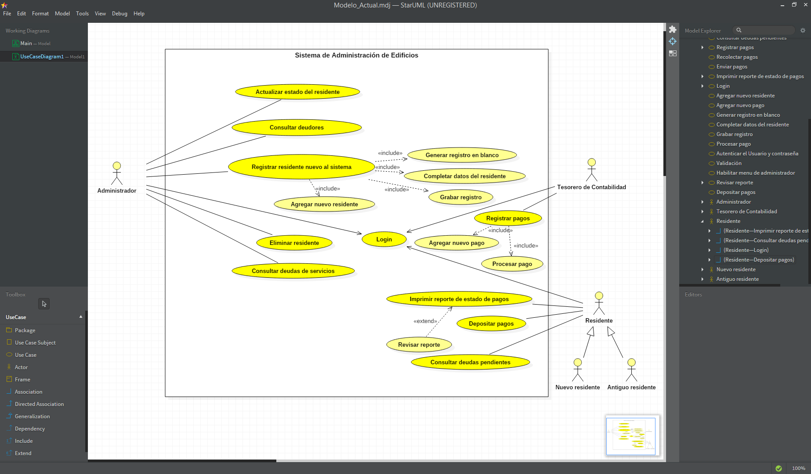

**Casos de uso del sistema – Sistema Automatizado Propuesto:**

* Actualizar estado del residente: El caso de uso inicia cuando el administrador requiere modificar el estado de pago del residente, existen dos posibilidades: si ya cumplió en pagar o si no ha pagado todavía (se clasifica como residente estado: deudor). Administrador controla este caso de uso en su totalidad.
* Consultar deudores: Este caso de uso comienza cuando se desea obtener alguna información acerca de algún residente deudor, el administrador tiene todos los privilegios del sistema para consultar estos datos.
* Registrar residente nuevo al sistema: El caso de uso se dispara cuando se requiere ingresar los datos personales de un nuevo residente en el sistema y almacenarlo en la base de datos de residentes para su futura consulta. Administrador tiene control total sobre esto.
* Login en el sistema: Se inicia cuando el administrador, tesorero o residente requieren realizar alguna acción en el sistema, dado un usuario y contraseña especifico, los tres actores pueden ingresar (depende los privilegios y permisos que tenga cada uno).
* Eliminar residente: Al igual que el sistema manual, se elimina toda la información del residente ya sea porque la familia deja de vivir en el edificio o no requiera estar registrado, todos los datos se eliminan de la base de datos y el residente ya no podrá ingresar al sistema con la autenticación que tenía.
* Consultar deudas de servicios: Este caso de uso se dispara cuando se requiere obtener la lista de deudas a los servicios de agua, luz, servicios básicos del edificio (proveedores).
* Registrar pagos: Casos de uso realizado por el tesorero de contabilidad, se inicia cuando se necesita ingresar algún pago de un determinado residente en la base de datos.
* Imprimir reporte de estado de pagos: Caso de uso que se realiza cuando el residente requiere un informe de sus pagos, no pude modificar nada del sistema.
* Depositar pagos: Realizada por el residente donde procede a depositar vía cajero automático o en el banco los montos de pago a la cuenta del tesorero.
* Consultar deudas pendientes: El residente puede visualizar la relación de sus deudas y pagos en el sistema más no modificarlas por límites de permisos del sistema.

# **TAREA 3:**

**ENUNCIADO: Según el tema planteado en las tareas 1 y 2**

Definiciones y captura de requisitos para el proyecto propuesto.

1. Hacer el plan de trabajo **detallado** de la tarea 3.

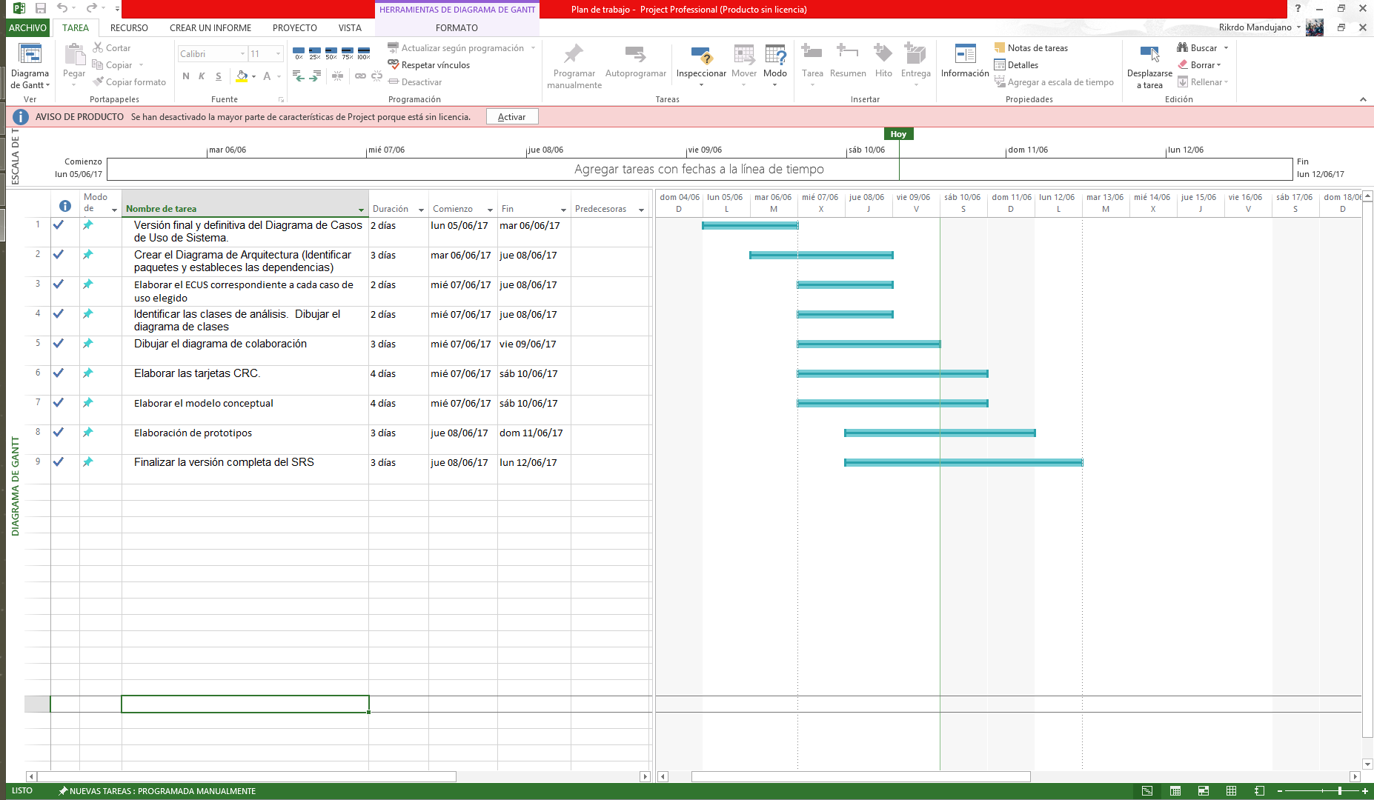

1. Teniendo en cuenta las mejoras sugeridas en la tarea anterior, debe presentar:
   1. La versión final y definitiva de su Diagrama de Casos de Uso de Sistema.

**Diagrama Final de Casos de Uso (Sistema Automatizado): StarUML**

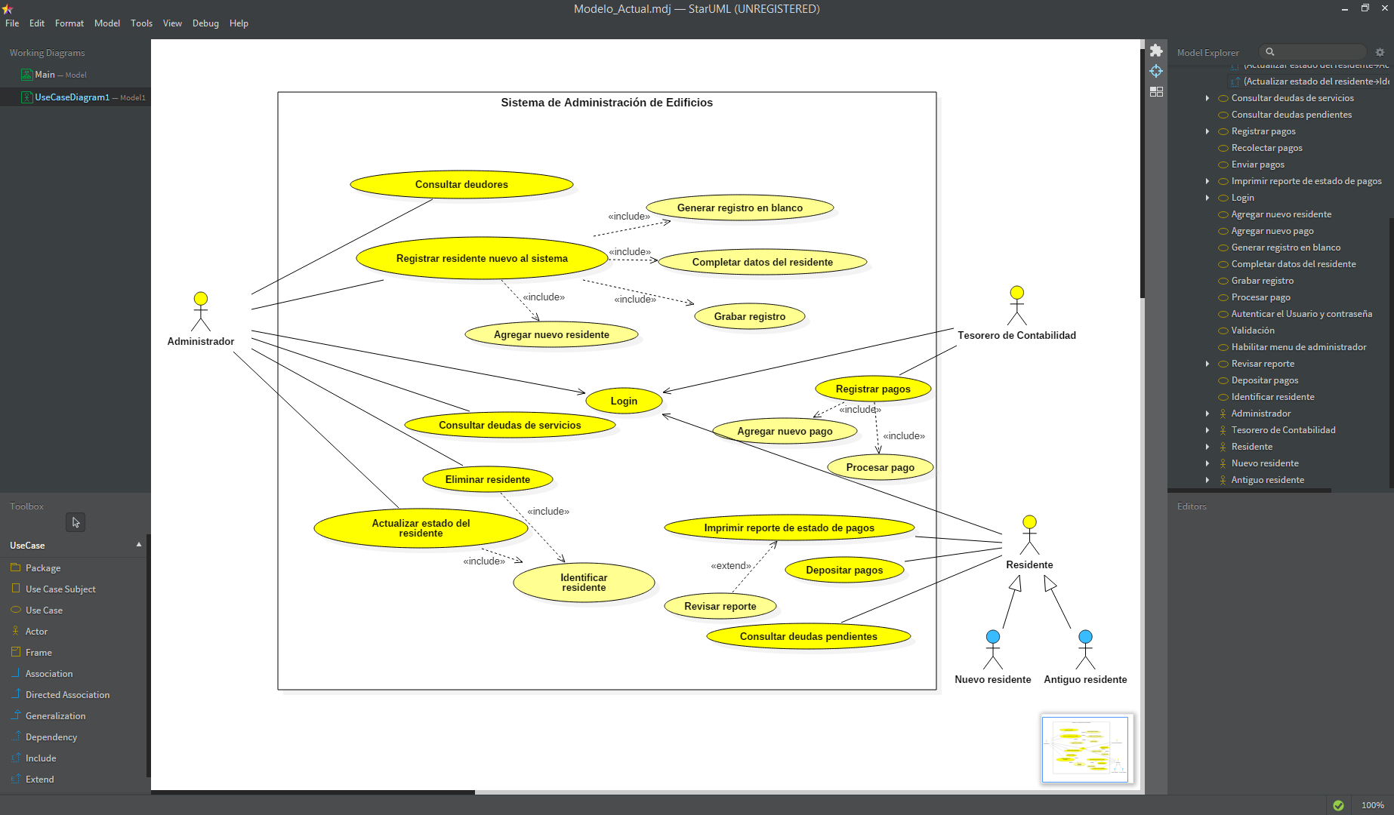

* 1. Crear el Diagrama de Arquitectura. Identificar los **paquetes de análisis** en que agruparía de manera más óptima los casos de uso del diagrama de casos de uso del sistema. Establecer las **dependencias de los paquetes de análisis**.

Diagrama de Arquitectura: Paquetes de análisis

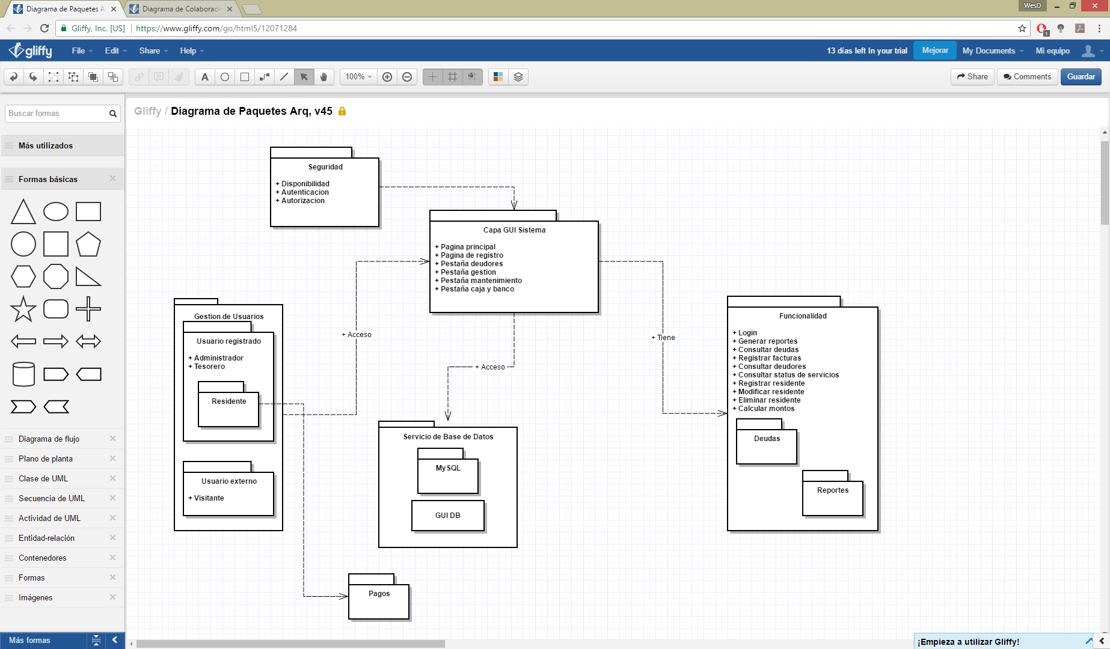

1. Escoger tres casos de uso de sistema no trivial y de importancia (deben ser casos de uso transaccionales correspondiente a la primera iteración) para los cuales:

***1er Caso de Uso: Registrar residente nuevo al sistema.***

1. Elaborar el ECUS correspondiente a cada caso de uso elegido.

**Especificación de Caso de Uso de Negocio:**

## **Breve descripción**

Con este caso de uso se inicia el proceso de administración de pagos, primero se registran los datos del representante de cada familia y el número de departamentos a su nombre, para esto se crea un registro en blanco donde se procede a ingresar toda esta información.

# **Flujo de Eventos**

### El administrador ingresa al sistema

1. El sistema valida los datos
2. Si el administrador ingresa mal sus datos al sistema, se ejecuta el sub flujo S1
3. El administrador procede con el registro del inquilino
4. El administrador genera un registro en blanco
5. El administrador completa los datos del residente
6. El administrador graba el registro
7. El administrador agrega al nuevo residente

## **Sub-Flujos**

S1: Si el sistema muestra un mensaje de error el administrador tiene 2 opciones:

* + - Volver a ingresar sus datos
    - Salir del sistema

1. Identificar las clases de análisis para el escenario del flujo de eventos. Dibujar el diagrama de clases (diagrama de clases estático).

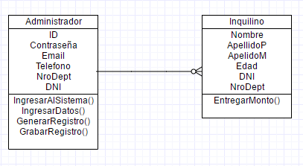

1. Dibujar el diagrama de colaboración (diagrama de clases dinámico). **Ajustar el ECUS de ser necesario**.

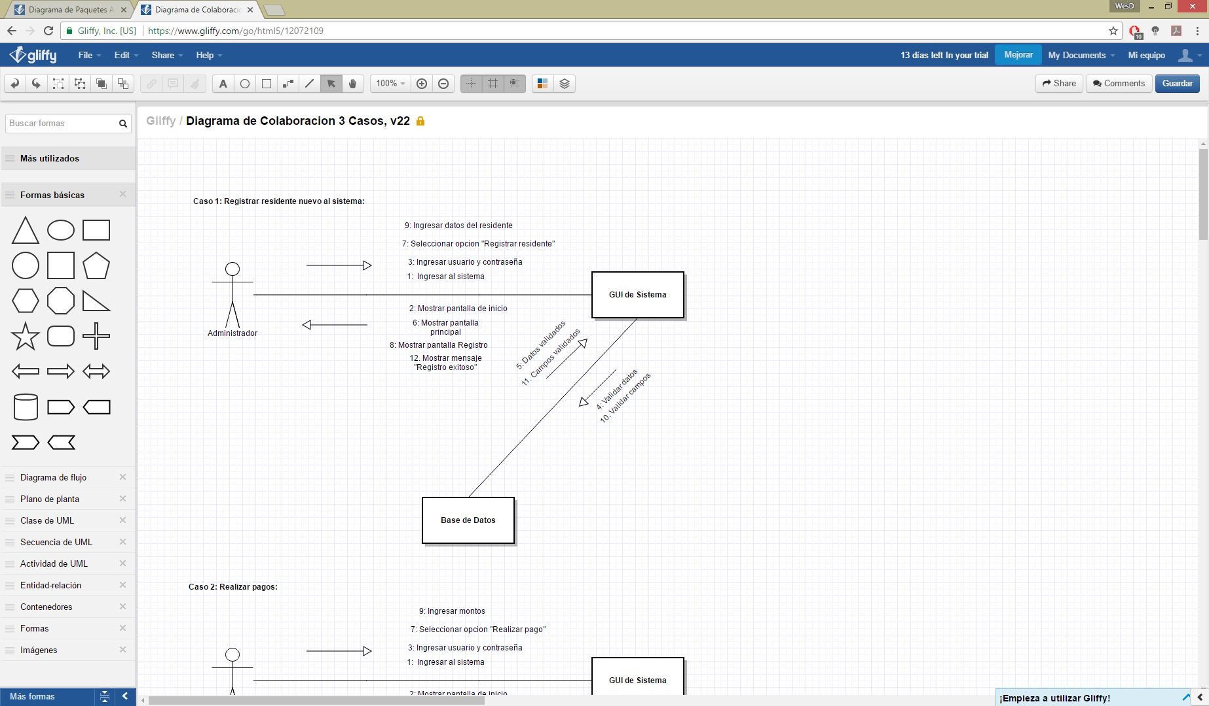

1. Identifique las responsabilidades y clases colaboradoras de cada una de las clases de análisis identificadas en la pregunta previa: Elabore las tarjetas CRC.

**Tarjeta CRC:**

***1er Caso de Uso: Registrar residente nuevo al sistema***

|  |  |
| --- | --- |
| Administrador | |
| Responsabilidades | Colaboradores |
| * Generar registro en blanco * Completar datos del cliente * Grabar registro * Agregar nuevo residente | Sesión de usuario  Verificador de clave  Producto |

1. **Validar con el stakeholder.**

Para este caso de uso le explicamos las funciones a realizar al administrador del edificio, desde el ingreso al sistema por medio de un id y una contraseña y los diferentes pasos detallados para generar un registro de todos los representantes de las familias dentro del edificio

***2do Caso de Uso: Registrar pagos.***

1. Elaborar el ECUS correspondiente a cada caso de uso elegido.

## **Breve descripción**

El tesorero de contabilidad se encarga de la administración del dinero de cada representante del departamento, su función consta de pagar el servicio y registrar el pago y el inquilino en el sistema.

# **Flujo de Eventos**

1. El tesorero de contabilidad ingresa al sistema
2. El sistema valida los datos
3. Si el tesorero ingresa mal sus datos al sistema, se ejecuta el sub-flujo S2
4. El tesorero realiza el pago a los servicios
5. El tesorero agrega el nombre del inquilino y su respectivo pago al sistema
6. Si el tesorero no recibe el monto a pagar se ejecuta el sub-flujo S2

## **Sub-Flujos**

S1: Si el sistema muestra un mensaje de error el tesorero tiene 2 opciones:

* + - Volver a ingresar sus datos
    - Salir del sistema

S2: El tesorero entrega una lista de deudores al administrador quien se encarga de ingresarlo en el sistema

1. Identificar las clases de análisis para el escenario del flujo de eventos. Dibujar el diagrama de clases (diagrama de clases estático).

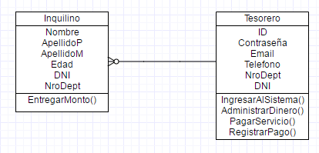

1. Dibujar el diagrama de colaboración (diagrama de clases dinámico). **Ajustar el ECUS de ser necesario**.

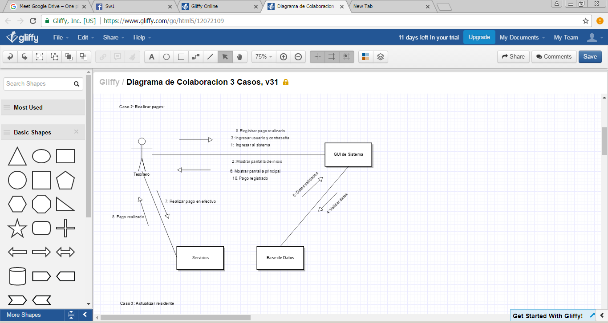

1. Identifique las responsabilidades y clases colaboradoras de cada una de las clases de análisis identificadas en la pregunta previa: Elabore las tarjetas CRC.

**Tarjeta CRC:**

***2do Caso de Uso: Registrar pagos***

|  |  |
| --- | --- |
| Tesorero | |
| Responsabilidades | Colaboradores |
| * Recolección de pagos * Realizar pagos * Agregar nombre y pago al sistema | Sesión de usuario  Verificador de clave  Administrador |

1. **Validar con el stakeholder.**

De igual manera también le explicamos las funciones a realizar al tesorero de contabilidad desde la recolección de pagos hasta la creación de una lista de deudores a entregar al administrador para que la ingrese al sistema

***3er Caso de Uso: Actualizar estado del residente***

1. Elaborar el ECUS correspondiente a cada caso de uso elegido.

## **Breve descripción**

Este proceso inicia cuando el administrador verifica a los deudores del edificio y a los que ya realizaron sus pagos, clasificándolos dentro del sistema

# **Flujo de Eventos**

### El administrador ingresa al sistema

1. El sistema valida los datos
2. Si el administrador ingresa mal sus datos al sistema, se ejecuta el sub-flujo S1
3. El administrador verifica el estado del inquilino
4. El administrador actualiza el estado en el sistema

## **Sub-Flujos**

S1: Si el sistema muestra un mensaje de error el administrador tiene 2 opciones:

* + - Volver a ingresar sus datos
    - Salir del sistema

1. Identificar las clases de análisis para el escenario del flujo de eventos. Dibujar el diagrama de clases (diagrama de clases estático).

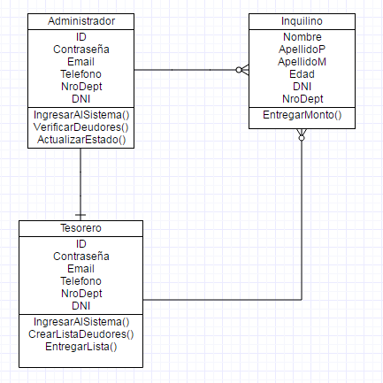

1. Dibujar el diagrama de colaboración (diagrama de clases dinámico). **Ajustar el ECUS de ser necesario**.

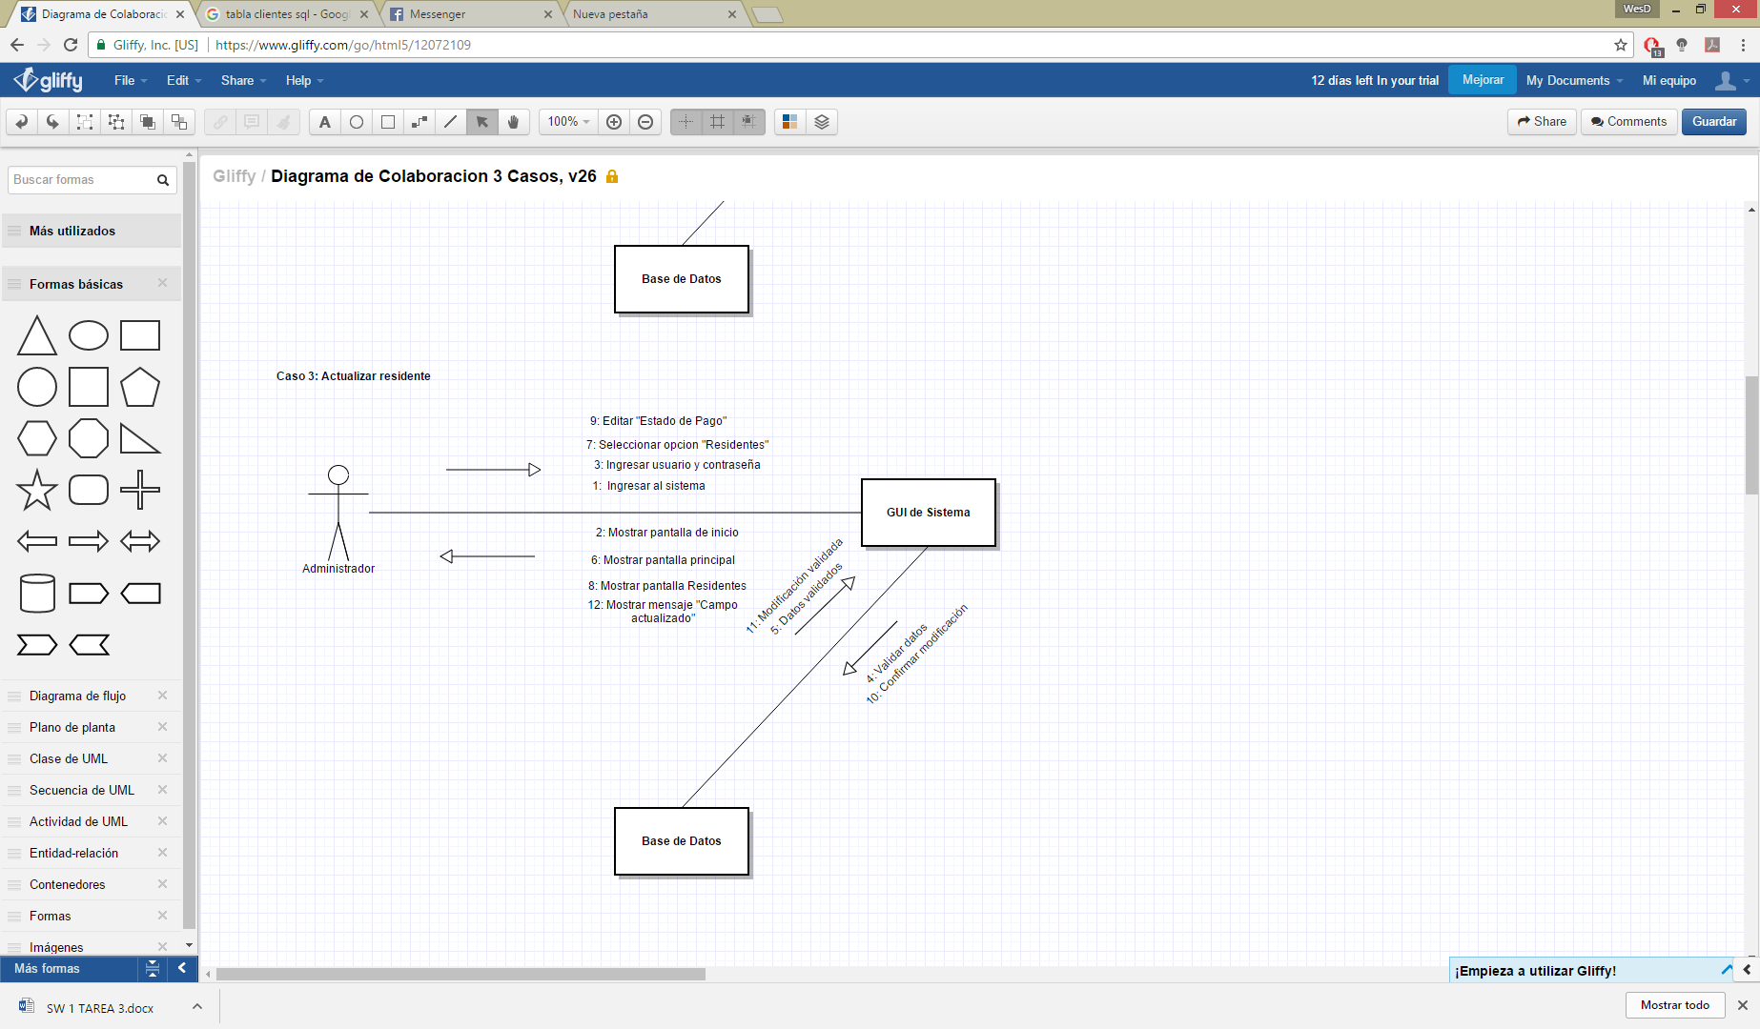

1. Identifique las responsabilidades y clases colaboradoras de cada una de las clases de análisis identificadas en la pregunta previa: Elabore las tarjetas CRC.

**Tarjeta CRC:**

***3er Caso de Uso: Actualizar estado del residente***

|  |  |
| --- | --- |
| Administrador | |
| Responsabilidades | Colaboradores |
| * Verificar estado del inquilino * Actualizar estado en el sistema | Sesión de usuario  Verificador de clave  Producto  Tesorero |

1. **Validar con el stakeholder.**

Este caso de uso necesita de la colaboración del tesorero de contabilidad quien brinda la lista de deudores al administrador, el cual verifica si el inquilino es deudor o no y actualiza el estado en el registro previamente creado

1. Elabore el modelo conceptual: debe tomar como base las clases de análisis de tipo Entity identificadas en los casos de uso de sistema de su solución. Elabore un modelo conceptual (explicando los escenarios que resuelve de acuerdo a su propuesta de software) en el que se identifiquen:

✓ Las clases y sus atributos

✓ Asociaciones y multiplicidades

✓ Agregaciones y multiplicidades

✓ Jerarquías

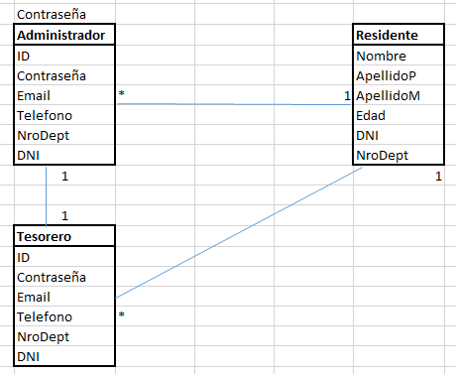

1 administrador tiene la lista de todos los residentes

1 tesorero tiene la lista de todos los residentes

Solo se cuenta con 1 administrador y 1 tesorero

1. Elaboración de prototipos (Hecho aparte)

* Preparar la interfaz requerida para el acceso al sistema
* Preparar, enlazar y conectar a **base de datos** las interfaces correspondientes a **tres casos de uso** (iteración 1) como mínimo.

**Importante**: Las interfaces deben ser implementadas en tecnología WEB

1. Finalizar la versión completa del SRS correspondiente a su proyecto.

Utilizar el formato del documento: “Formato SRS.doc”. **(Hecho aparte)**

# **TAREA 4: SCRUM**

Las necesidades del cliente son:

* Correcciones a las observaciones de la tarea 3 **Completado.**
* Desarrollo de los prototipos de los paquetes de análisis realizados en la tarea 3 **Completado.**
* Completar el documento SRS: **Completado.**

**Método Ágil SCRUM**

1. **(7 puntos)** Identifique las necesidades (requerimientos) desde el punto de vista de los stakeholders de acuerdo a lo solicitado. Debe documentar estas necesidades haciendo uso del artefacto SCRUM Product BackLog.

**SCRUM Product Backlog: 2 historias de usuarios definidos.**

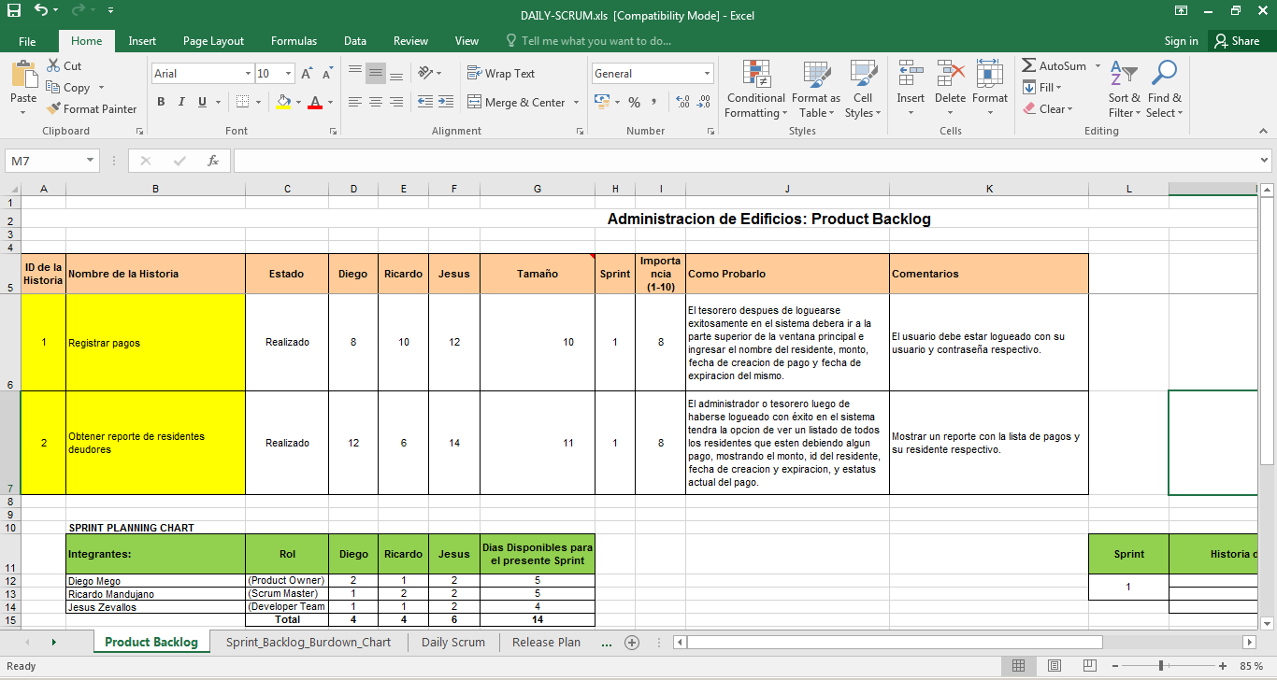

1. En el **Product BackLog** definido para su proyecto identificará:

* 1. **(3,5 puntos)** Necesidades (Historias de Usuario). Crear las fichas de historias de usuario (formato: “1-Historia de Usuario”).
  2. **(1 punto)** Asignar una importancia (prioridad) a cada una de las necesidades identificadas.
  3. **(1,5 puntos)** Por cada necesidad identificada, consignar un ítem denominado: Cómo probarlo.

**Puntos 2.1, 2.2 y 2.3 se describen en las historias de usuario:**

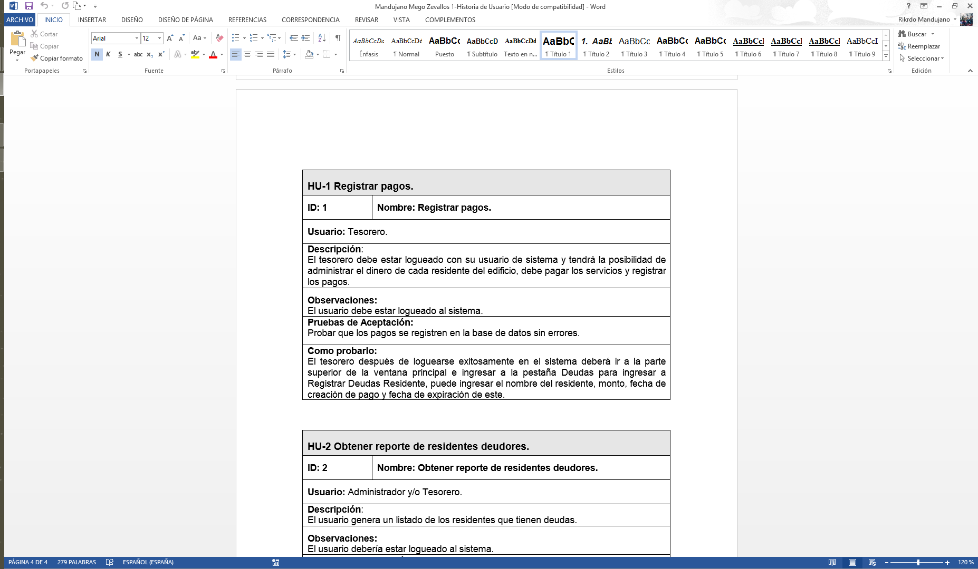

**Prioridad en Negocio: Alto/Medio.**

**Riesgo en Desarrollo: Medio.**

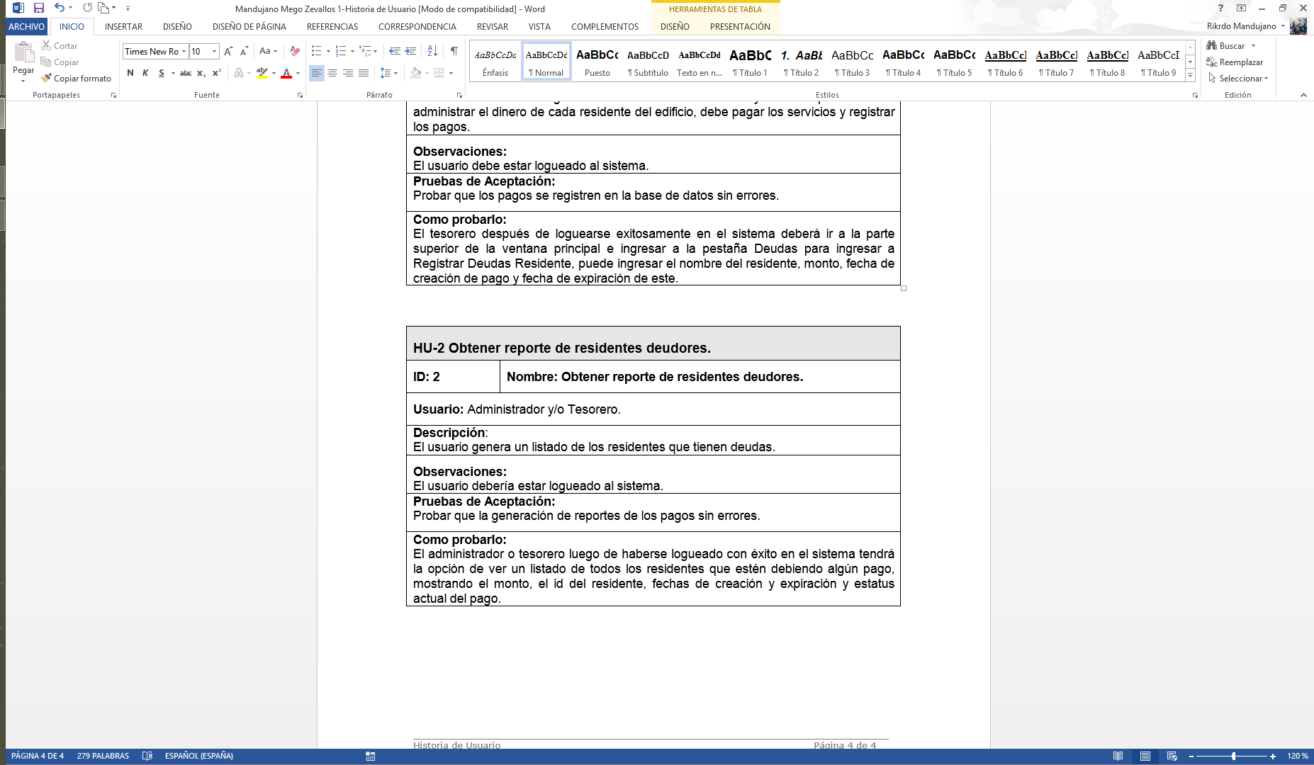

**Prioridad en Negocio: Medio**

**Riesgo en Desarrollo: Bajo/Medio.**

* 1. **(0,5 punto)** Identificar los días de la semana que realizarán la reunión “Daily Meeting” con todos los miembros del equipo (como mínimo dos días a la semana).
  2. **(0,5 punto)** Identificar la velocidad del equipo determinando la dedicación semanal de cada integrante expresada en días.

Daily Meeting: 3 reuniones **programadas**.

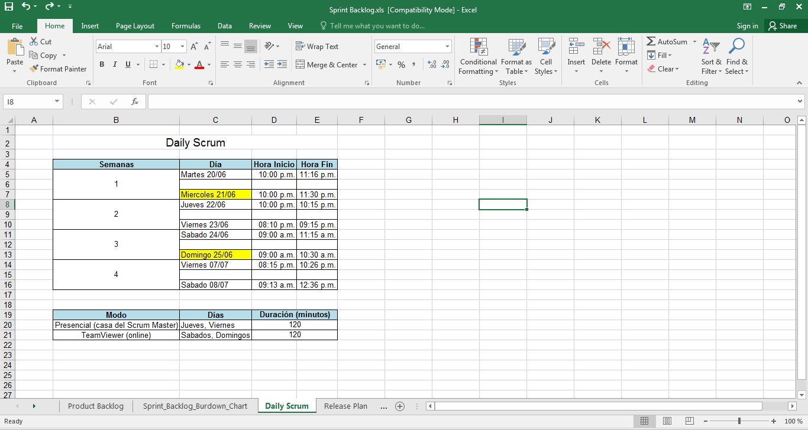

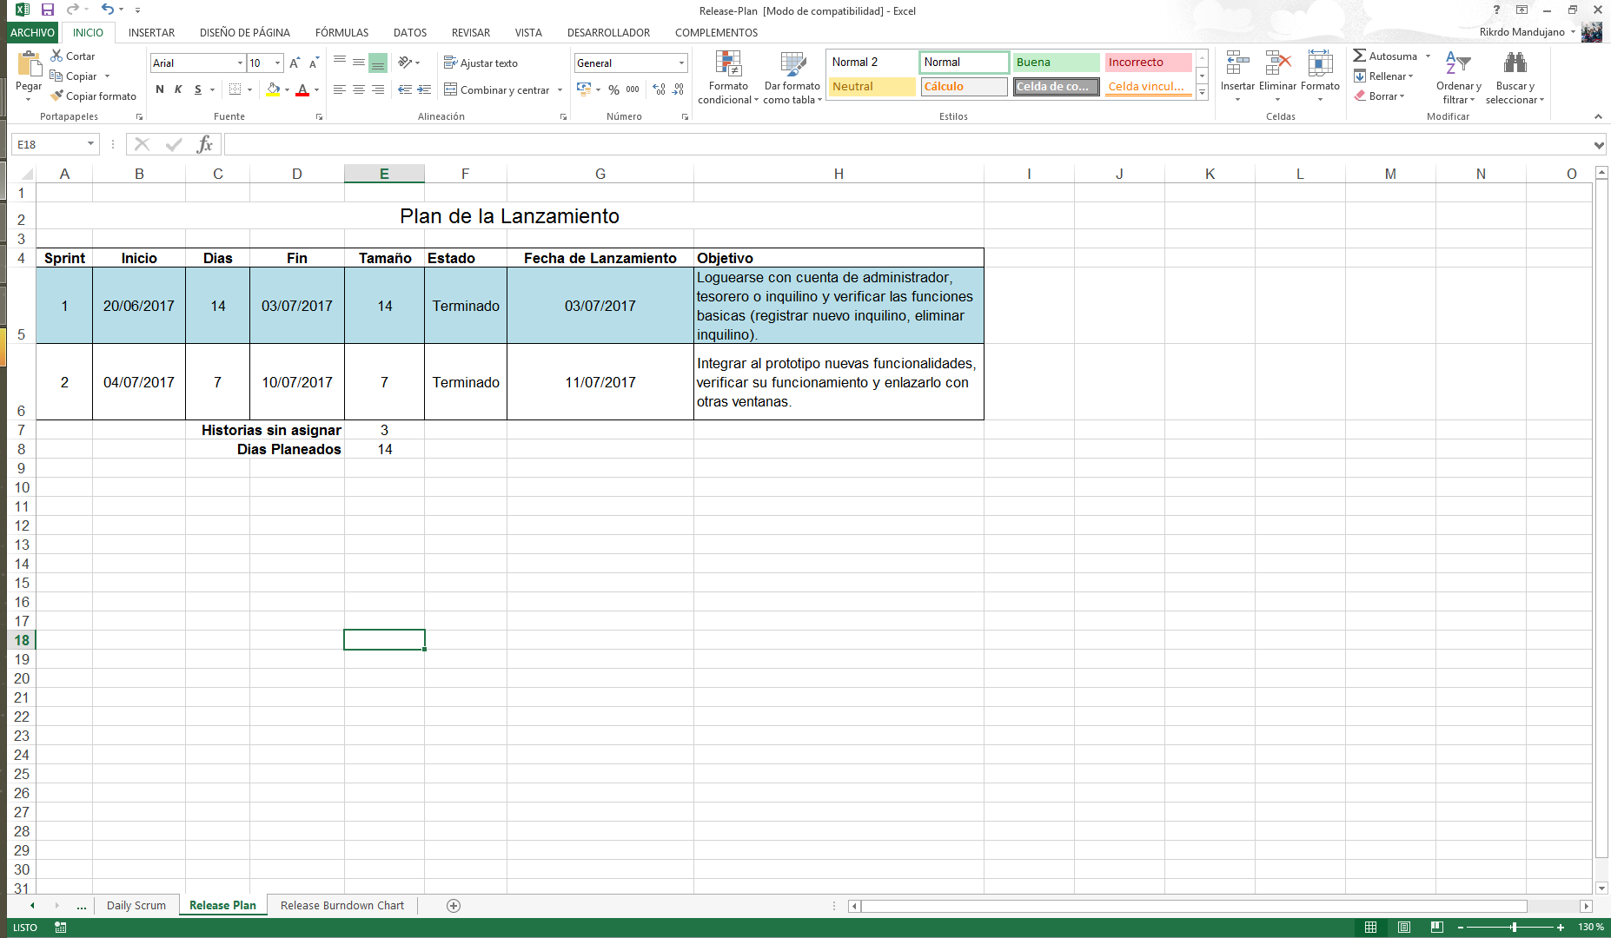

**A tomar en cuenta**: recuerde que un día de trabajo para esta experiencia académica equivale a 3 horas.

1. **(6 puntos)** Identifique las tareas necesarias, para implementar las necesidades (historias de usuario) identificadas en el Product BackLog. Las tareas debe identificarlas haciendo uso del artefacto SCRUM **Sprint Backlog**. Deben crear dos sprints. El sprint 1 debe contener las correcciones de la tarea 3 más un 50% del desarrollo de prototipos como mínimo. (7 puntos).

En el Sprint BackLog definido para su proyecto identificará:

* 1. **(4 puntos)** Tareas por Historia de Usuario – tener en cuenta que la sumatoria del tamaño de las historias a realizar no debe exceder la velocidad del equipo.
  2. **(1 punto)** El miembro del equipo responsable de cada tarea.
  3. **(1 punto)** Duración estimada de cada tarea (expresada en horas).

**Puntos 3.1, 3.2 y 3.3 se describen el Sprint 1 Backlog:**

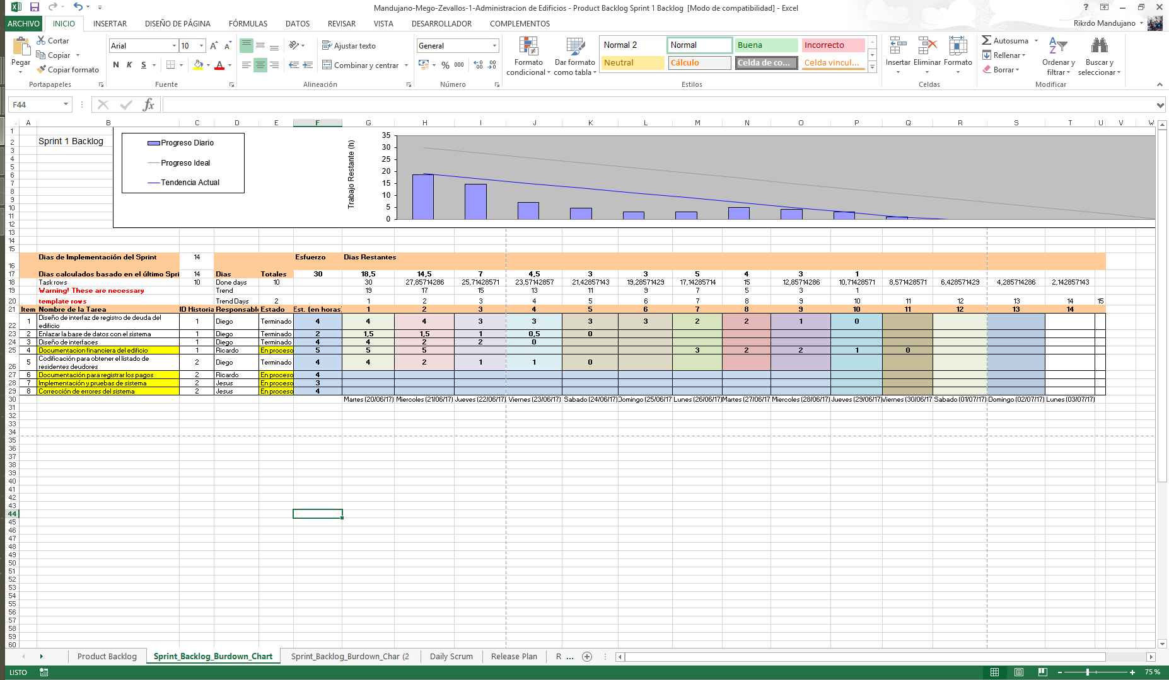

**3. (7 puntos) Ejecución del sprint 1 (7 puntos)**

* 1. **(3 puntos)** Presentar **evidencias de las “reuniones diarias”** a través de fotos o snapshots de un tablón físico o virtual. Completar los formatos “**3-dailymeeting.xls**”.

Daily Meeting: 3 reuniones.

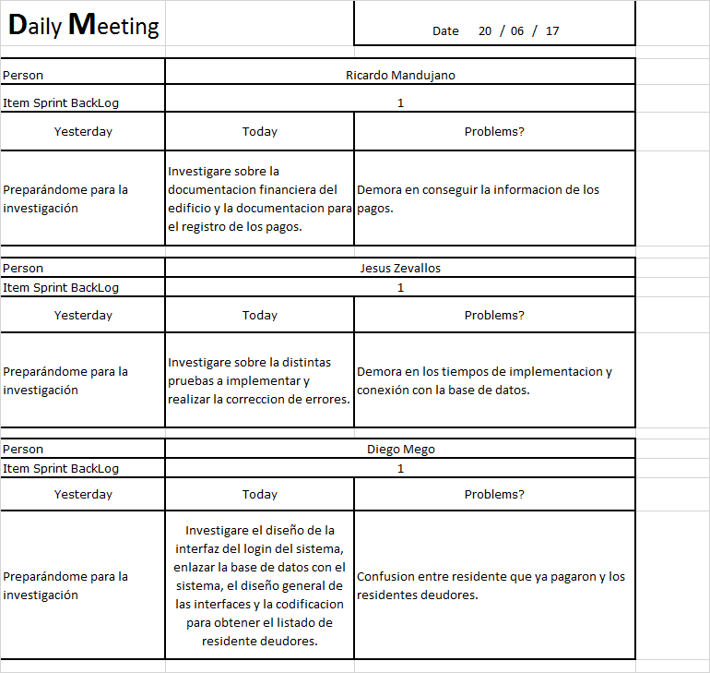

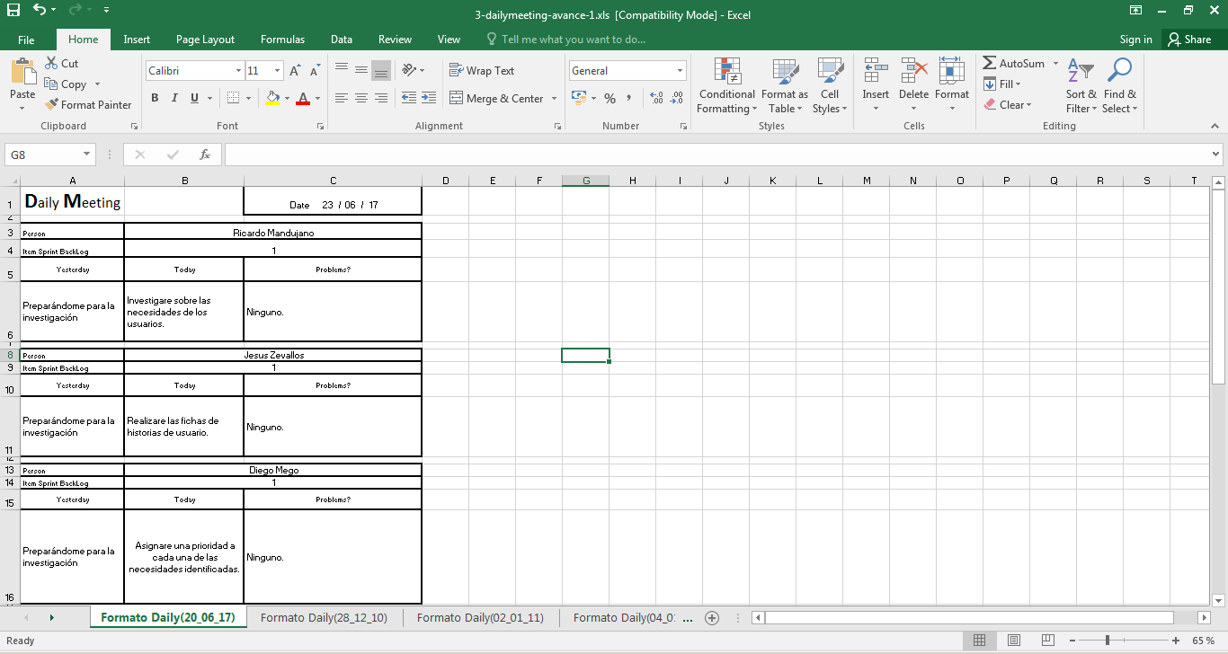

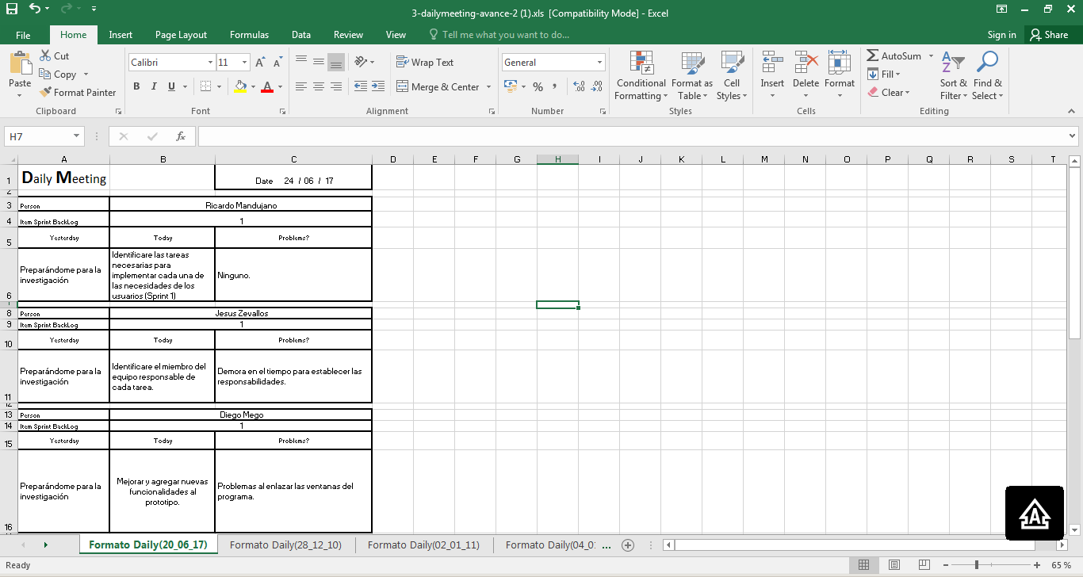

* 1. **(4 puntos)** Presentar los **resultados finales** del **sprint 1** (artefactos realizados, prototipos entre otros)

**Prototipo: Login**

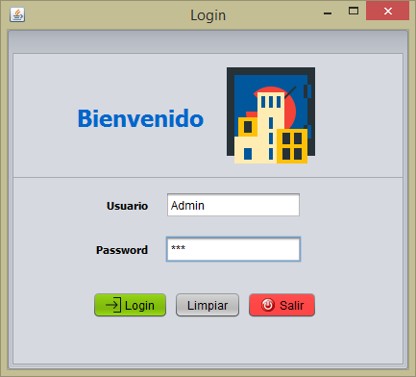

Verificación de login exitoso:

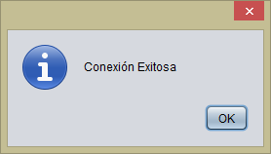

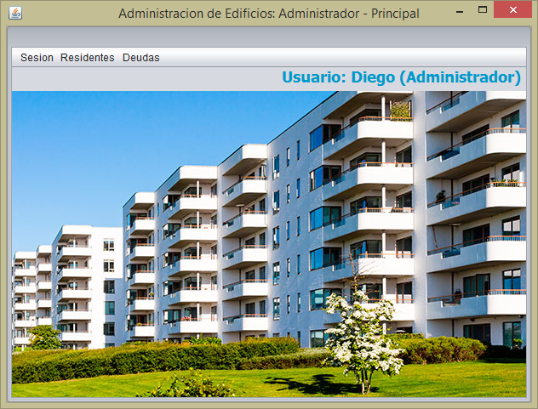

Listado de residentes registrados:

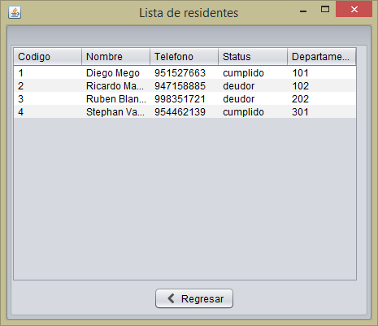

Registro de residente nuevo:

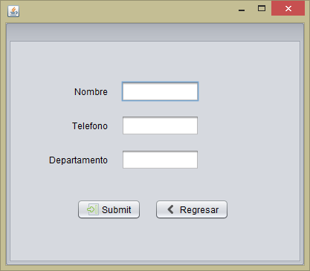

# **TAREA 5: SCRUM Sprint 2**

1. **(4 puntos)** Elaborar y actualizar correctamente los artefactos de SCRUM:

* Product BackLog: **Completado.**
* Sprint Backlog. (Sprint 2): **Completado.**

**Ejecución de sprint 2**

1. **(4 puntos)** Presentar **evidencias de las “reuniones diarias”** a través de fotos o snapshots de un tablón físico o virtual. Completar los formatos “3-dailymeeting.xls”. En la **clase 1 de la semana 15** realizarán el **daily-meeting**.

Daily Meeting: 4 reuniones.







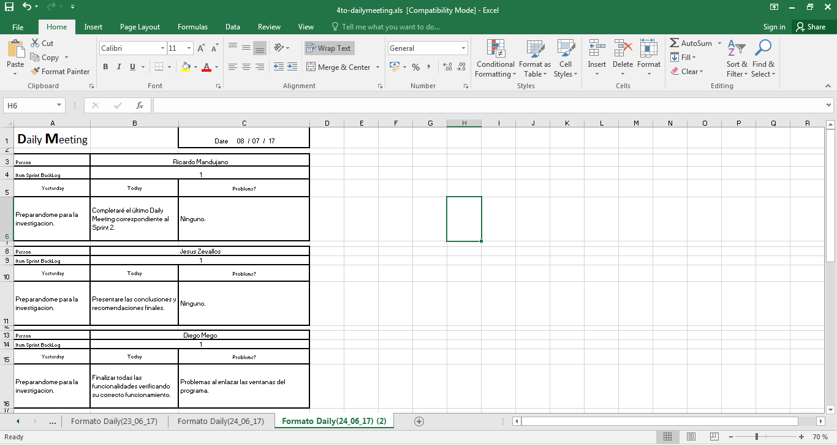

1. **(10 puntos)** Presentar los **resultados finales** del **sprint 2** (artefactos realizados, prototipos entre otros)

**Sprint 2 Backlog:**

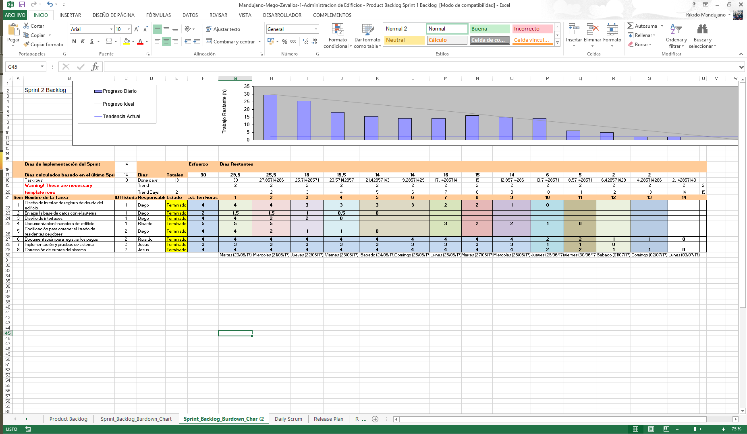

**Prototipo:**

**Administrador: Login**





Listado de residentes registrados:



Registro de residente nuevo:



Registro de residente nuevo: Ingreso de datos nuevos.

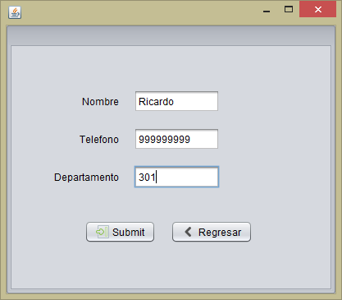

Verificación de ingreso exitoso:

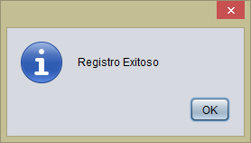

Actualizar datos de un residente:

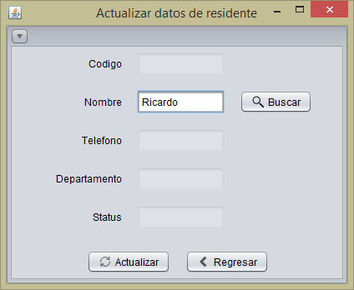

Ingreso de datos a actualizar:

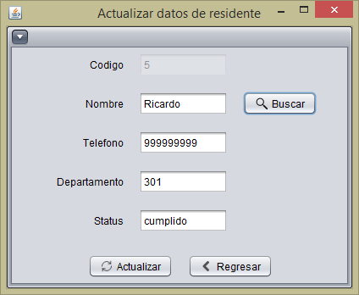

Verificación de actualización:

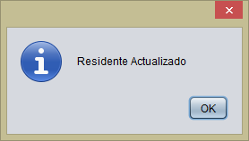

Eliminar residente de la base de datos:

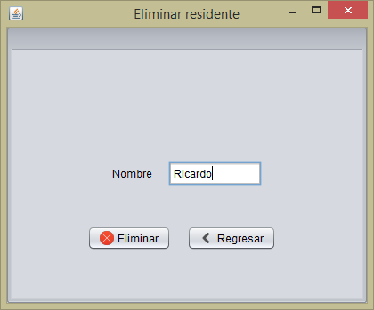

Mensaje de confirmación:

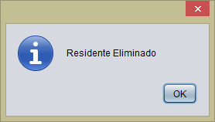

Ingresar monto nuevo a pagar:

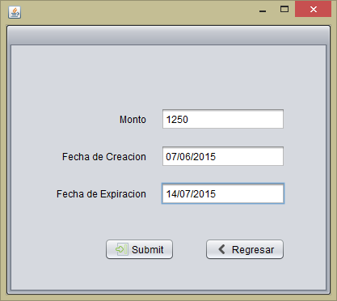

Tesorero: Login

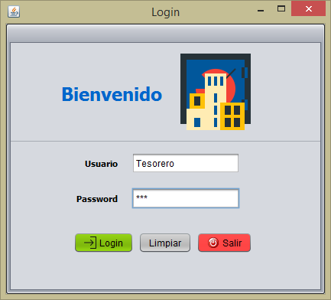

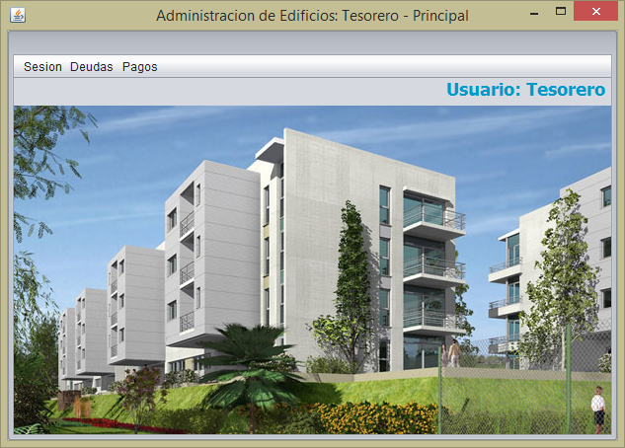

Residente: Login

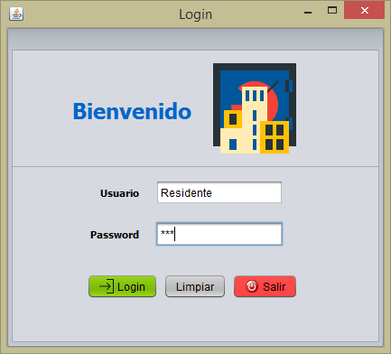

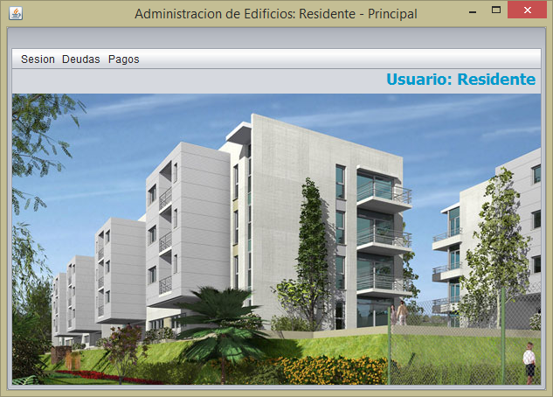

1. **(2 puntos)** Presentar conclusiones y recomendaciones finales.

Conclusiones:

* De acuerdo al trabajo presentado hemos podido concluir que la metodología SCRUM aplicada a nuestro proyecto nos permitió agilizar bastante la carga de trabajo que teníamos cada integrante, los daily meetings nos permitieron organizarnos mucho mejor y las responsabilidades del equipo se establecieron más equitativamente (Product Owner, Scrum Master y Development Team).
* De esta experiencia trabajando con SCRUM nos hemos dado cuenta de la importancia del compromiso de todos los miembros del grupo puesto que esta metodología está centrada en dirigir los esfuerzos de las personas, por lo tanto todo el éxito del proyecto recae en el compromiso y esfuerzo de cada integrante.

Recomendaciones finales:

* Tratar en lo posible de entender que la metodología SCRUM debe estar al servicio de que el proyecto se gestione de la mejor manera y que a su vez se auto beneficie de la buenas prácticas de SCRUM, el objetivo no es ver esta metodología con una serie de pasos a seguir y artefactos a utilizar sino a hacer la ejecución del trabajo más sencillo y fácil de gestionar.
* En nuestra opinión creemos que se debería realizar una mayor y más profunda investigación acerca de los puntos que rodean la metodología SCRUM puesto que si tan solo se lee y se comprende la teoría aplicarlo a la realidad no están sencillo.